**FACULDADE DE TECNOLOGIA DE PINDAMONHANGABA**

**CARACTERIZAÇÃO DA SOLDAGEM NO AÇO INOXIDÁVEL AISI 304L PELO PROCESSO SMAW.**

**Gabriel dos Santos Sosnowski**

**ThiagoTelles de Faria.**

**Pindamonhangaba – SP**

**2013**

Untitled**FACULDADE DE TECNOLOGIA DE PINDAMONHANGABA**

**CARACTERIZAÇÃO DA SOLDAGEM NO AÇO INOXIDÁVEL AISI 304L PELO PROCESSO SMAW.**

**Gabriel dos Santos Sosnowski**

**ThiagoTelles de Faria.**

Monografia apresentada à Faculdadede Tecnologia de Pindamonhangaba, paragraduação no Curso Superior deTecnologia em Processos Metalúrgicos.

Área de Concentração: Processos Metalúrgicos

Orientador (a): Prof. Ms. Carlos Eduardo Figueiredo dos Santos.

**Pindamonhangaba – SP**

**2013**

Untitled

S715cSosnowski, Gabriel dos Santos.

Caracterização da soldagem no aço inoxidável AISI 304L pelo processo SMAW/ Gabriel dos Santos Sosnowski; Thiago Telles de Faria / FATEC Pindamonhangaba,2013.

IX,75f.: il.; 35cm.

OrientadorProfessor Mestre Carlos Eduardo Figueiredo dos Santos

Monogra**fi**a (Graduação)–FATEC – Faculdade de Tecnologia de Pindamonhangaba. 2013

1. Soldagem (caracterização). 2. Aço inoxidável AISI 304L3. Ensaios mecânicos 4. Estudo dos materiais I. Sosnowski, Gabriel dos Santos.II.Faria,Thiago Telles de. III.Santos, Carlos Eduardo Figueiredo dos.IV.Título.

CDD669

Sueli Camargo de Souza – Bibliotecária FATEC Pindamonhangaba – CRB/8 7788

Untitled

**FACULDADE DE TECNOLOGIA DE PINDAMONHANGABA**

**CARACTERIZAÇÃO DA SOLDAGEM NO AÇO INOXIDÁVEL AISI 304L PELO PROCESSO SMAW.**

**Gabriel dos Santos Sosnowski**

**ThiagoTelles de Faria.**

Monografia apresentada à Faculdadede Tecnologia de Pindamonhangaba, paragraduação no Curso Superior deTecnologia em Processos Metalúrgicos.

Comissão Examinadora

_____________________________________________

Prof. Ms. Carlos Eduardo Figueiredo dos Santos

______________________________________________

Profa. Ms. Ana Beatriz Ramos Moreira Abrahão

______________________________________________

Tecnólogo Clayton da Silva

**Pindamonhangaba, 13, de dezembro, 2013.**

**AGRADECIMENTOS**

Nossos sinceros agradecimentos a todos aqueles que contribuíram para o bom êxito deste trabalho e em especial a: Marco Rogério da Costa, Cleber Ramos da Silva, Isabel Rocha do Monte e Eliane Bassanelli.

Aos colegas de classe que juntos participaram de cada etapa do nosso crescimento intelectual.

Ao nosso orientador Prof. Ms. Carlos Eduardo Figueiredo dos Santos.

SOSNOWSKI. G. S. FARIA. T. T. **Caracterização da soldagem no aço inoxidável AISI 304L pelo processo SMAW**(Curso Superior de Tecnologia em Processos Metalúrgicos) FATEC Pindamonhangaba, 2013.

**RESUMO**

O interesse pela caracterização de metais empregados no ambiente industrial é cada vez maior devido à necessidade de se selecionar o material mais adequado para desempenhar determinada função. O aço selecionadofoi o AISI 304L, soldado pelo processo de eletrodo revestido com um eletrodo E-347-16, na posição horizontal. Foi utilizada para a soldagem uma EPS (Especificação de Procedimento de Soldagem), devidamente qualificada e de acordo com AD-HP 2/1 DIN EN ISO 15614.1, onde os parâmetros de soldagem para um eletrodo revestido de 4,0 mm de diâmetro eram de: 100 a 130 ampéres, 22 a 30 volts e 28 a 40 centímetros/mínuto de velocidade de soldagem e para o eletrodo revestido de 3,2 mmde diâmetro, os parâmetros utilizados foram: 80 a 120 ampéres, 20 a 31 volts e 24 a 34 centímetros/mínuto de velocidade de soldagem. Durante toda a soldagem foi respeitado de forma rigorosa os parâmetros de soldagem, e a energia de soldagem, que tem importância fundamental em uma junta soldada teve seus valores entre 3,7 a 5,2 KJ/centímetro para eletrodos de 3,2 de diâmetro e de 4,3 a 6,1 KJ/centímetro para eletrodos de 4,0 de diâmetro. Ao final da soldagem, foram feitos ensaios de impacto, dobramento, dureza, tração e macro e micrográficos na zona termicamente afetada, metal de base e metal de solda, a fim de caracterizar toda a junta soldada.

**Palavras-chave:**Soldagem, caracterização, ensaios mecânicos, estudo de materiais.

SOSNOWSKI. G. S. FARIA. T. T. **Characterization of welding the stainless steel AISI 304L by SMAW process** (Course of Technology in Metallurgical Processes) FATEC Pindamonhangaba, 2013.

**ABSTRACT**

The interest for the characterization of metals used in industrial environment is increasing due to the need to select the most appropriate material to perform a particular function. The selected steel was AISI 304L, welded by electrode process electrode coated with an E-347-16 horizontally.Was used to weld a WPS (Welding Procedure Specification) duly qualified in accordance with AD- HP 2/1 DIN EN ISO 15614.1 where the welding parameters for an electrode coated with 4.0 mm in diameter, were of: 100 to 130 amps, 22 to 30 volts and 28 to 40 cm / minute welding speed and the coated electrode 3.2 mm in diameter, the parameters were: 80 to 120 amps, 20 and 31 volts, and 24-34 cm / minute of welding speed. Throughout the welding was rigorously respected welding parameters and welding energy , which is of fundamental importance in a welded joint had values ​​between 3.7 to 5.2 KJ / cm for 3.2 diameter electrodes and 4.3 to 6.1 kJ / cm electrode diameter 4.0 . At the end of the weld, impact tests were made,bending, hardness, strength and macro and micrographs in the heat affected zone, base metal and weld metal in order to characterize the entire welded joint.

**Key-words:** Welding, characterization, mechanical testing, study of materials.

**LISTA DE FIGURAS**

|  |  |  |
| --- | --- | --- |
| Figura 1 | Tanque de armazenamento de cloro de aço inoxidável. | Pág. 16 |
| Figura 2 | Equações de níquel equivalente e cromo equivalente e o diagrama de Schaeffler e De-Long | Pág. 17 |
| Figura 3 | Diagrama de fases, sistema. Fe-Cr. | Pág. 18 |
| Figura 4 | Diagrama Fe-Cr-C com teor de C constante de 0,1%. | Pág. 20 |
| Figura 5 | Diagrama Fe-Cr-Ni com teor de Cr constante de 19%. | Pág. 22 |
| Figura 6 | Tipos de diagramas de equilíbrio para o sistema ferro-elemento de liga. | Pág. 23 |
| Figura 7 | Esquemática de uma soldagem com eletrodo revestido. | Pág. 25 |
| Figura 8 | Forma simplificada dos equipamentos necessários para a soldagem por eletrodo revestido, | Pág. 27 |
| Figura 9 | Equipamento de Ensaio de Impacto. | Pág. 29 |
| Figura 10 | Dimensões dos corpos de prova – método de charpy. | Pág. 30 |
| Figura 11 | Corpo de prova – método de charpy. | Pág. 31 |
| Figura 12 | Comportamentos comuns das curvas tensão deformação. | Pág. 32 |
| Figura 13 | Equipamento de Ensaio de Tração. | Pág. 33 |
| Figura 14 | Corpo de prova retangular. | Pág. 34 |
| Figura 15 | Corpo de prova de seção retangular. | Pág. 35 |
| Figura 16 | Corpo de prova soldado e linhas de medição. | Pág. 36 |
| Figura 17 | Posições para o ensaio de dobramento em peças soldadas. | Pág. 37 |
| Figura 18 | Cut-off. Utilizado para cortar as amostras. | Pág. 41 |
| Figura 19 | Lixadeira/Politriz. É utilizada para lixar e polir as amostras. | Pág. 41 |
| Figura 20 | Microscópio Óptico. É utilizado para analisar as microestruturas das amostras. | Pág. 42 |
| Figura 21(a)e 21(b) | Face da junta soldada – Dimensões: 310x250x15 mm. | Pág. 44 |
| Figura 22(a) e 22(b) | Raiz da junta soldada – Dimensões: 310x250x15 mm. | Pág. 44 |
| Figura 23(a) e 23(b) | Equipamento para ensaio de Impacto. | Pág. 45 |
| Figura 24(a) e 24(b) | Sets de corpos de prova para o ensaio de impacto já ensaiados. | Pág. 46 |
| Figura 25 | Máquina de ensaio de tração. | Pág. 47 |
| Figura 26 | Corpo de prova de ensaio de tração já ensaiado. | Pág. 47 |
| Figura 27 | Cortadora - Capacidade de corte de 120 mm, potência do motor de cinco cv e acionamento de corte por braço lateral, deslocando disco sobre a amostra. | Pág. 48 |
| Figura 28 | Desbastadora AROPOL D300 - Velocidade: 1800 RPM. | Pág. 49 |
| Figura 29 | AROPOL-E Politriz Universal. | Pág. 49 |
| Figura 30 | Análise metalográfica realizada em Microscópio ZEISS Axiovert 40 MAT 3.1 | Pág. 50 |
| Figura 31 | Equipamento utilizado para o ensaio de dobramento. | Pág. 51 |
| Figura 32(a) e 32(b) | Corpos de Prova de ensaio de dobramento já ensaiados. | Pág. 52 |
| Figura 33 | Durômetro: Modelo HV 10B - IMPORTÉCNICA | Pág. 52 |
| Figura 34 | Macrografia | Pág. 56 |
| Figura 35 | Topo do metal de solda. | Pág. 57 |
| Figura 36 | Zona Termicamente Afetada (ZTA) da junta. | Pág. 57 |
| Figura 37 | Metal de solda ou zona fundida. | Pág. 58 |
| Figura 38 | Raiz da solda. Imagem com aumento de 500x. | Pág. 59 |
| Figura 39 | ZTA (Zona Termicamente Afetada) localizada na raiz da solda. | Pág. 59 |
| Figura 40 | Metal de base. | Pág. 60 |
| Figura 41 | Perfil do Ensaio de Dureza. Norma Petrobrás N133 Rev. K. | Pág. 61 |

**LISTA DE TABELAS**

|  |  |  |
| --- | --- | --- |
| Tabela 1 | Como selecionar o tipo de ensaio de dureza. | Pág. 39 |
| Tabela 2 | Composição Química do metal de base AISI 304L. | Pág. 43 |
| Tabela 3 | Composição Química do eletrodo SUPRANOX 347. | Pág. 43 |
| Tabela 4 | Valores obtidos na Ensaio de Impacto. | Pág. 55 |
| Tabela 5 | Resultados obtidos no Ensaio de Tração. | Pág. 56 |
| Tabela 6 | Resultados do Ensaio de Dobramento. | Pág. 61 |
| Tabela 7 | Valores obtidos nas impressões realizadas. | Pág. 62 |

**SUMÁRIO**

RESUMO

LISTA DE FIGURAS

LISTA DE TABELAS 1.INTRODUÇÃO 13

1.1.OBJETIVO 14

2. Revisão Bibliográfica 15

2.1 Aços 16

2.1.1 - Aços Inoxidáveis 16

2.1.1.1 - Aplicações dos Aços Inoxidáveis 17

2.1.1.1.2 - Diagrama de Schaeffler e De-long 18

2.2 - O sistema ferro -cromo 19

2.3 - O sistema Fe-Cr-C 20

2.4 - Inoxidáveis austenísticos 21

2.5 - O sistema Fe-Cr- Ni 22

2.6 Elementos estabilizadores da austenita e da ferrita 23

2.6.1 Tipo A (ou campo austenítico aberto) 24

2.6.2 Tipo B (ou campo austenítico expandido) 25

2.6.3 Tipo C (ou campo austenítico fechado) 25

2.6.4 Tipo D (ou campo austenítico contraído) 25

2.7 Soldagem 25

2.7.1 Processo de soldagem com eletrodo revestido 26

2.7.1.1 Equipamento para soldagem à arco por eletrodo revestido 27

2.8 Ensaios Mecânicos 28

2.8.1 Ensaio de impacto 29

2.8.1.1 Principais métodos de ensaio de impacto 30

2.8.1.2 Corpos de Prova 31

2.8.1.3 Principais vantagens 32

2.8.2 Ensaio de tração 33

2.8.2.1 Descrição do ensaio 33

2.8.2.2 Corpos de prova 34

2.8.2.3 Principais vantagens 35

2.8.3 Ensaio de dobramento 35

2.8.3.1 Corpos de prova 36

2.8.3.2 Ensaio de dobramento em peças soldadas 37

2.8.3.3 Tipos de ensaios de dobramento 38

2.8.3.4 Principais vantagens 38

2.8.4 Ensaio de dureza 38

2.8.4.1 Seleção do método de ensaio de dureza 39

2.8.4.2 Ensaio de microdureza 40

2.9 Ensaios metalográficos 40

2.9.1 Macrografia para solda 40

2.9.2 Micrografia para solda 40

3.MÉTODOS E PROCESSOS 43

3.1 Ensaio de Impacto 44

3.2 Ensaio de Tração 46

3.3 Procedimento de Preparação Metalográfica 47

3.4 Ensaio de Dobramento 51

3.5 EnsaiodeDureza 52

4. DISCUSSÃO DOS RESULTADOS 54

4.1 Aplicação do Diagrama de Schaeffler e De-Long 54

4.2 Ensaio de Impacto 54

4.3 Ensaio de Tração 55

4.4 Ensaios Metalográficos 56

4.5 Ensaio de Dobramento 60

4.6 Ensaio de Microdureza 61

5. CONCLUSÃO 63

REFERÊNCIAS 64

ANEXO 1 - especificação de procedimento de soldagem 67

ANEXO 2 - certificado de qualidade METAL DE BASE 70

ANEXO 3 - certificado de qualidade do consumível 71

APÊNDICE A - RELATÓRIO DE REGISTRO DE SOLDAGEM 72

APÊNDICE B -RELATÓRIO De ensaios mecânicos 74

1. **INTRODUÇÃO**

O aço inoxidável, segundo Callister (2008), tem sido amplamente empregado em diversos setores, principalmente no setor industrial, no setor automobilístico, no setor de serviços e no setor da construção civil.

(Padilha & Guedes, 2004), mostram que os principais elementos químicos que compõem este tipo de aço são o ferro, níquel e o cromo. Este último, quando em contato com o oxigênio do ar, reage formando o óxido de cromo, Cr2O3, ao longo de toda a extensão do material que se encontra em contato com a atmosfera. É esta camada, chamada passiva, que confere ao aço inoxidável a sua principal característica: a sua excelente resistência à corrosão quando comparado aos aços carbonos.

Com a finalidade de obter um avanço nas suas propriedades mecânicas adicionam-se elementos que tornam esta melhora possível, que Callister (2008) denomina de elementos de liga. Esses elementos são capazes de conferir aos materiais propriedades e características que inicialmente eles não haviam. Os elementos de liga mais utilizados são, além do cromo, o níquel e o molibdênio.Os aços inoxidáveis são classificadosde acordo com a sua microestrutura em: Ferríticos, Austeníticos eMartensíticos.

Callister (2008) diz que oaço inoxidável AISI 304L, trata-se de um aço inoxidável austenítico amplamente empregado em indústrias petroquímicas, nucleares, civil, alimentícias, e farmacêuticas devido ser um material inerte, com elevada resistência à corrosão, elevada resistência a altas temperaturas, resistência a temperaturas criogênicas, aparência higiênica e forte apelo visual.

Modenesi et al (2005), fala que o processo SMAW (Shielded Metal ArcWelding), consiste na tecnologia de soldagem por arco elétrico eletrodo revestido, por se tratar do processo de soldagem mais comum empregado nas indústrias, devido à sua versatilidade e simplicidade de operação.

Foi escolhido este tema devido à ausência deste tipo de caracterização do aço inoxidável 304L. A caracterização deste tipo de junta soldada é de grande riqueza de informações para quem busca conhecimento deste material ou até mesmo do processo de soldagem por eletrodo revestido.

Neste trabalho é executada uma soldagem com base em umaEPS (Especificação de Procedimento de Solda), onde será realizada a caracterização da soldagem no aço inoxidável AISI 304L para tomarmos conhecimento de como a ZTA (Zona Termicamente Afetada) é influenciada, como se comporta e quais são as características dos cordões de solda no processo de soldagem empregado, o SMAW.

**1.1. OBJETIVO**

O objetivo deste trabalho é determinar as propriedades mecânicas de uma junta soldada de aço inoxidável AISI 304L pelo processo de eletrodo revestido (SMAW), através de ensaios de impacto, tração, dureza e análises macrográficas e micrográficas.

1. **Revisão Bibliográfica**

As ligas metálicas podem ser separadas em duas classes segundo Callister (2008) – ferrosas e não ferrosas. As ligas ferrosas são as que possuem como principal constituinte o ferro. As ligas não ferrosas, como o próprio nome já menciona, não possuem ferro em sua base.

* 1. **Aços**

Aços são ligas ferrosas constituídas, principalmente de ferro-carbono que podem conter concentrações apreciáveis de outros elementos de liga. Chiaverini (1986), mostra que existem milhares de ligas que possuem composições químicas diferentes.

Callister (2008), afirma ainda que as propriedades mecânicas são sensíveis ao teor de carbono, que tem um valor aproximado de 1%. Alguns dos aços mais comuns são classificados de acordo com a concentração de carbono – quais sejam: aços com baixo, médio e alto teor de carbono.

Os aços, também podem ser classificados de acordo com as concentrações de outros elementos de liga. Aços-carbono contêm em sua composição química concentrações residuais de impurezas além do carbono e de manganês. Os aços-liga, mais elementos de liga são adicionados intencionalmente em concentrações específicas(Chiaverini, 1986).

**2.1.1 Aços Inoxidáveis**

Os aços inoxidáveis são altamente resistentes à corrosão, até mesmo em ambientes críticos e possuem como seu elemento predominante o cromo, com uma concentração mínima de 11% de acordo com Padilha & Guedes (2004). O cromo funciona como uma barreira de proteção do aço inoxidável contra atmosfera corrosiva, pois, quando o mesmo entra em contato com o oxigênio do ar forma-se uma camada de Cr2O3 (óxido de cromo) sobre o metal que dificulta a degradação do material. Com a adição de níquel e molibdênio esta capacidade de proteção pode ser melhorada.

Os aços inoxidáveis são divididos com base na fase constituinte predominante na sua estrutura - martensíticos, ferríticos ou austeníticos. Os aços inoxidáveis martensíticos podem ser tratados termicamente, de tal forma que a martensita é o seu principal microconstituinte. Para os aços inoxidáveis austeníticos, o campo de fases da austenita se prolonga até a temperatura ambiente, eles são mais resistentes à corrosão pelo fato dos seus altos teores de cromo e níquel e os aços inoxidáveis austeníticos não são magnéticos, diferente dos ferríticos e martensíticos. Os aços inoxidáveis ferríticos e austeníticos são endurecidos e tem a sua resistência aumentada quando trabalhado a frio, devido não serem tratados termicamente (Callister, 2008; Coutinho,1992)

**2.1.1.1 Aplicações dos Aços inoxidáveis**

Alguns aços inoxidáveis são utilizados com frequência em temperaturas elevadas e em ambientes severos, pois resistem à oxidação e mantêm as suas integridades mecânicas sob tais condições; o limite superior de temperatura em atmosferas oxidantes é por volta de 1000°C. Os equipamentos que empregam esses aços são as turbinas a gás, as caldeiras de vapor para altas temperaturas, os fornos de tratamento térmico, as aeronaves, os mísseis e as unidades geradoras de energia nuclear (Callister, 2008; Coutinho,1992).

Na Figura 1, veremos um tanque de armazenamento de cloro de aço inoxidável, como exemplo de aplicação do mesmo:

Figura 1 –Tanque de armazenamento de cloro de aço inoxidável. Fonte:portuguese. thermal-oil-boilers.com

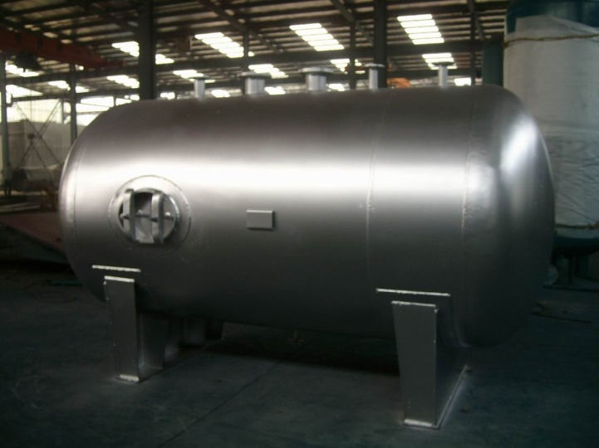

**2.1.1.1.2 - Diagrama de Schaeffler e De-Long**

Os valores referentes àmartensita e ferrita em aços inoxidáveis e juntas soldadas dependem de suas respectivas composições químicas. O cálculo é feito com base num diagrama chamado de Schaeffler-De Long que foi originalmente construído por Schaeffler e mais tarde foi revisado por De-Long para adequá-lo ao cálculo do teor de ferrita em aços inoxidáveis laminados e forjados (Padilha & Guedes, 2004; Colpaert, 2008).

A Figura 2 mostra as equações de níquel equivalente e cromo equivalente e também o diagrama de Schaeffler e De-Long:

Figura 2 -Equações de níquel equivalente e cromo equivalente e o diagrama de Schaeffler e De-Long (Padilha & Guedes, 2004).

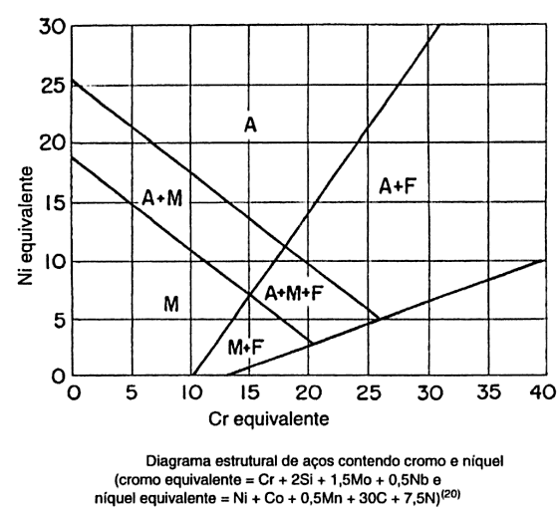

A partir das equações apresentadas na Figura 2, são construídos os diagramas do tipo De-Long ou Schaeffler, que permite uma primeira aproximação à microestrutura a ser obtida para uma determinada composição química do aço inoxidável. Como pode ser visto cada elemento químico constituinte tem uma influência maior ou menor em relação a sua estrutura final e isto pode ser concluído notando que as constantes das fórmulas possuem valores diferentes para cada elemento químico (Padilha & Guedes, 2004; Chiaverini, 2005).

Uma vez feito o cálculo do cromo e niquel equivalentes e utilizando estes valores no diagrama de Schaeffler e De-Long é possível ter uma idéia da possível micrestrutura final de uma junta soldada, por exemplo. E por isso este método é muito utilizado em soldagem de aços inoxidáveis, pois, muitas das vezes a martensita, por exemplo, pode ser indesejada em alguns projetos devido a sua microestrutura frágil e com a ajuda do diagrama, pode ser mais fácil conseguir a microestrutura desejada (Padilha & Guedes, 2004).

## 

## O SISTEMA FERRO-CROMO

Segundo Silva e Mei (2010) para se compreender a metalurgia dos aços inoxidáveis é fundamental que haja o equilíbrio de fases no sistema ferro-cromo. Duas características que serão descritas na Figura 3 são muito importantes.

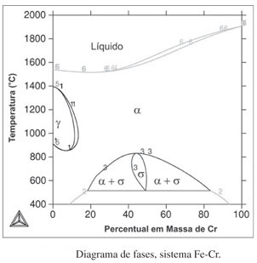FIGURA 3: Diagrama de fases, sistema. Fe-Cr(Silva e Mei, 2010).

Padilha & Guedes (2004) afirmam como se constitui as fases de equilíbrio no sistema ferro-cromo conforme segue: Na ausência de outros elementos de liga e com o teor de cromo da ordem de 18% o campo austenítico desaparece. Já a fase (δ), que se trata de um composto intermetálico, ocorre com um teor de cormo da ordem de 50%, a temperaturas abaixo de 800ºC. O campo bifásico entre δ e α estende-se para até 20% de cromo.

Silva e Mei (2010) ainda afirmam que a fase sigma é importante para o comportamento mecânico e para a resistência à corrosão destes aços. Entretanto ela sendo dura e consequentemente frágil, compromete características como atenacidade e a ductilidade do material. Além disso, como apresenta 50 % de cromo, ao se formar eleva a quantidade de cromo na região central, podendo comprometer a resistência à corrosão. Portanto a exposição por um longo período de aços inoxidáveis a temperaturas na faixa onde a velocidade de precipitação de sigma é mais elevada, que ocorre entre 750°C e 820ºC, deve ser evitada.

## 2.3. O SISTEMA Fe-Cr-C

Silva e Mei (2010) ao tratarem do sistema Fe-Cr-C composto na Figura 4 relatam que há a presença de uma seção de Fe-Cr no diagrama Fe-Cr-C contendo 0,1%C. Pode-se observar o aumento do campo austenítico em relação ao sistema Fe-Cr da Figura 3. Aços com teores de cromo de até 13% podem ser completamente austenitizados a uma temperatura de aproximadamente 1050ºC. Para teores de cromo acima desse valor, o tratamento de têmpera levará a formação de a uma estrutura bifásica constituída deferrita e martensita. Para aços inoxidáveis com teores decromo acima de 18% resultará em uma microestrutura de matriz ferrítica até a sua temperatura de fusão. Assim, a relação entre o teor de carbono e o teor de cromo pode definir se o aço será completamente martensítico, matensítico-ferritico, ou ferrítico.

FIGURA 4: Diagrama Fe-Cr-C com teor de C constante de 0,1%%. (Silva e Mei, 2010).

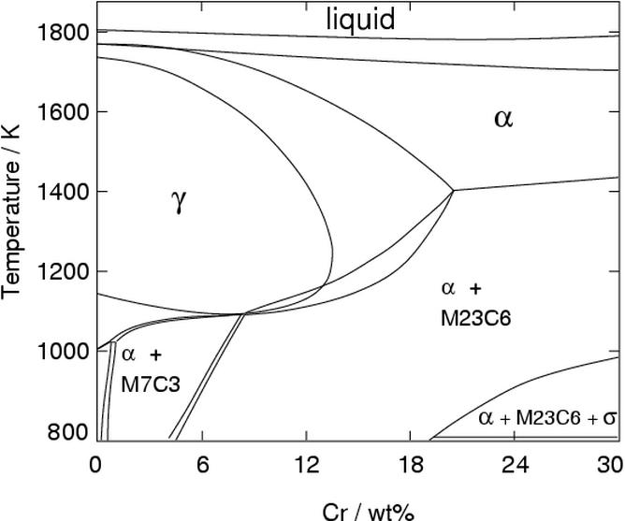

## 2.4Inoxidáveis Austeníticos

Com relação aos aços inoxidáveis mais comuns vemos os austeníticos que são caracterizados por uma elevada resistência à corrosão, uma elevada tenacidade e uma boa soldabilidade. A estrutura austenítica é cúbica de face centrada (CFC) e ela é estabilizada à temperatura ambiente pela adição de níquel e outros estabilizadores, como manganês, por exemplo. A estrutura austenítica o torna especialmente interessante tanto para aplicações criogênicas (pelo fato de não sofrerem transição dúctil-frágil) como para aplicações à elevada temperatura, devido a sua resistência ao amolecimento e a sua resistência à deformação a quente (Krauss, 1990; Silva e Mei, 2010; Colpaert, 2008).

## 2.5 SISTEMA Fe-Cr-Ni

Modenesi et al (2005) afirma que a metalurgia dos aços inoxidáveis austeníticos (e duplex austenítico-ferríticos) pode ser mais bem compreendida, inicialmente, pela análise do sistema Fe-Cr-Ni. Depois, deve-se levar em consideração o efeito que os demais elementos de liga terão sobre as relações de equilíbrio desse sistema.

Silva e Mei (2010) nos mostra com a figura 5 mostra uma seção do diagrama Fe-Cr-Ni com teor de cromo constante de 19%. A avaliação desse diagrama reforça a observação sobre as características metalúrgicas mais importantes dos aços inoxidáveis austeníticos, onde a presença do níquel causa a estabilização da fase austenítica. A partir de aproximadamente 8%, Nesse sistema, a temperaturas elevadas e com teor de cromo a partir de aproximadamente 8%, é possível obter uma estrutura completamente austenítica. Abaixo de 700°C a fase sigma (δ) é importante para o equilíbrio desse diagrama. As composições básicas dos aços inoxidáveis austeníticos giram em torno de 18%Cr e 8%Ni. Esses aços são normalmente tratados a, aproximadamente, 1050ºC (solubilização) e resfriados rapidamente (para evitar a precipitação de carbonetos), preservando estruturas metaestáveis, onde a fase sigma não aparece.

Segundo Padilha & Guedes (2004) para evitar a precipitação de carbonetos de cromo, que tem efeito negativo na resistência à corrosão, duas estratégias principais são adotadas: a redução do teor de carbono, viabilizada pelos processos de descarburação sob vácuo, e a chamada “estabilização”, que se caracteriza pelo uso de elementos com maior afinidade pelo carbono do que o cromo. A adição de nitrogênio pode melhorar a resistência mecânica. Em alguns casos, endurecimento por precipitação pode também ser empregado para aumento de resistência mecânica.

A elevada plasticidade e a capacidade de encruamento dos aços austeníticos permitem que estes sejam trabalhados a frio até atingirem-se valores excepcionais de limite de escoamento e ruptura. Essa grande capacidade de deformação permite, também, conformações severas na fabricação de cubas, pias, tanques etc., assim como rica reprodução de detalhes na conformação de peças, como baixelas, talheres etc. Nesse aspecto, os aços com estrutura austenítica (CFC) são praticamente inigualáveis (Padilha & Guedes, 2004).

Os aços inoxidáveis austeníticos destacam-se também na resistência a elevadas temperaturas. Parafraseando Silva e Mei (2010) na aplicação em alta temperatura, dois aspectos importantes devem ser considerados:

a) o coeficiente de expansão térmica dos aços austeníticos é cerca de 60% maior que o dos aços ferríticos usuais.

b) a condutividade térmica dos aços austeníticos é cerca de 30% menor que a dos aços ferríticos.

FIGURA 5: Diagrama Fe-Cr-Ni com teor de Cr constante de 19%. (Silva e Mei, 2010).

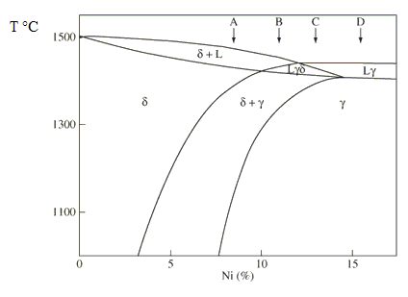

## 2.6 Elementos Estabilizadores daAustenitae daFerrita

Silva e Mei (2010) afirmam que os elementos de liga dos aços podem ser classificados em dois tipos, de acordo com o diagrama de equilíbrio binário com o ferro:

1. Estabilizadores da austenita (tipo A)
2. Estabilizadores da ferrita (tipo B).

Um estabilizador da austenita, por exemplo, tende a aumentar a faixa de temperatura na qual a austenita é estável. Isso pode ser mais bem visualizado na Figura 6.

FIGURA 6: Tipos de diagramas de equilíbrio para o sistema ferro-elemento de liga. (Silva e Mei, 2010).

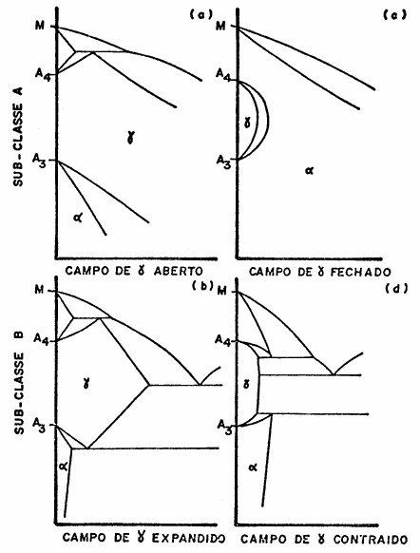

### 2.6.1 TIPO A (ou campo austenítico aberto)

Para Padilha & Guedes (2004) são os elementos de liga que aumentam a faixa de temperatura para a austenita estável, pela diminuição da temperatura de transformação da austenita em ferrita, e aumento da temperatura de transformação da austenita em fase sigma. Conforme mostra a Figura 6 (a) a este grupo pertencem importantes elementos de liga nos aços, como níquel, o manganês e o cobalto. No caso do níquel e do manganês, se estes dois elementos forem adicionados em alta concentração, eliminam totalmente a ferrita, formando só austenita na temperatura ambiente.

### 2.6.2 TIPO B (ou campo austenítico expandido)

Segundo Padilha & Guedes (2004) o campo austenítico é expandido até a formação de um composto de ferro. Carbono e nitrogênio são os dois elementos mais importantes desse grupo. Conforme a Figura 6 (b).

### 2.6.3 TIPO C (ou campo austenítico fechado)

Muitos elementos diminuem o campo de formação da austenita, favorecendo a expansão do campo ferrítico, conforme afirmam Padilha & Guedes (2004). Nesse caso, o campo austenítico apresenta-se totalmente circundado pela região ferrítica. Silício, alumínio, berílio e fósforo fazem parte desse grupo, com os elementos fortemente formadores de carbonetos, como titânio, vanádio, molibdênio e conforme mostra a Figura 6 (c).

### 2.6.4 TIPO D (ou campo austenítico contraído)

O campo austenítico, conforme Padilha & Guedes (2004)é interrompido pela formação de compostos de ferro. Os elementos Boro, enxofre, tântalo, zircônio e nióbio constituem esse grupo. Conforme mostra a figura 6 (d).

**2.7 Soldagem**

Modenesi et al(2005) define soldagem como sendo um processo de união de materiais na recuperação e fabricação de peças, equipamentos e estruturas. Porém, atualmente, muitos processos de soldagem ou variações destes são utilizados para a deposição de material sobre uma superfície, visando à recuperação de peças desgastadas ou para a formação de um revestimento com caractesísticas especiais. Muitos processos relacionados com a soldagem são utilizados para corte de peças metálicas e em muitos aspectos estas operações se assemelham a um aoperação de soldagem.

Wainer et al(1992), diz que o processo de soldagem teve seu grande impulso durante a II Guerra Mundial, pois a fabricação de navios e aviões soldados era necessária. Wainer et al (1992) também mostra que cada processo de soldagem deve preencher os seguintes requisitos:

* Gerar uma quantidade de energia capaz de unir dois materiais, similares ou não;
* Remover qualquer contaminação das superfícies a serem soldadas;
* Evitar o ar atmosférico durante a soldagem;
* Propiciar o controle da transformação de fase, para que a solda alcance as propriedades desejadas, sejam elas físicas ou mecânicas.

**2.7.1 Processo de Soldagem com eletrodo revestido**

A soldagem por eletrodos revestidos é um processo que é difinido como sendo um processo de soldagem que produz a coalescência entre metais pelo aquecimento destes através de um arco elétrico estabelecido entre o eletrodo metálico revestido e a peça que está sendo soldada (ESAB, 2005). Na Figura 7, mostra a esquemática de uma soldagem pelo processo eletrodo revestido:

Figura 7 – Esquemática de uma soldagem com eletrodo revestido, (ESAB 2005).

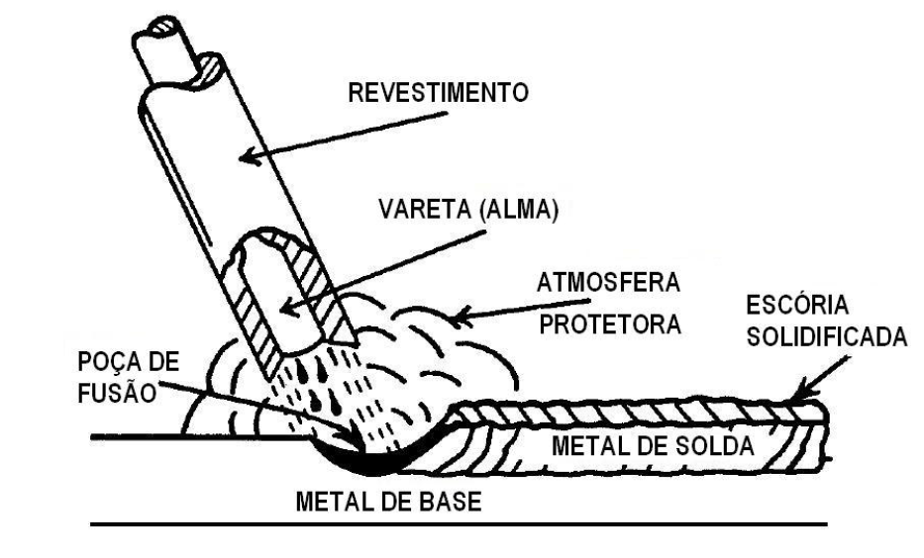

Wainer et al(1992) mostra que esse processo de soldagem teve início no princípio do século, com a utilização de arames nus para cercas, ligados à rede elétrica. O resultado dessa prática era geralmente pobre, com divergências causando uma instabilidade de arco e depósitos de solda contaminados. Foi possível notar que arames oxidados, ou cobertos com cal, melhoravam a estabilidade do arco, tendo-se adotado o eletrodo com revestimento ácido ainda no início da primeira década. Notou-se também que, o arame revestido com asbestos, protegia o depósito da contaminação enquanto o algodão aumentava a penetração do arco. Esses fatos marcaram, em meados daquela década, o advento do revestimento celulósico. Através desses estágios iniciais, o desenvolvimento tem acontecido contínuamente.

Hoje o eletrodo revestido, segundo Okumura& Taniguchi (1982), consiste de uma vareta metálica, que tem o nome de “alma”, trefilada ou fundida, que conduz a corrente elétrica e fornece a junta o metal de adição para o enchimento da mesma. O revestimento tem várias funções durante a soldagem como:

* A estabilização do arco elétrico;
* Ajuste da composição química do cordão, pela adição de elementos de liga e eliminação de impurezas;
* Proteger a poça de fusão e o metal de solda contra a contaminação pela atmosfera, através da geração de gases e de uma camada de escória;
* Conferir características operacionais, mecânicas e metalúrgicas ao eletrodo e à solda.

Modenesi et al (2005) caracteriza o processo por eletrodo revestido como um processo versátil em termos de ligas soldáveis, devido às inúmeras possibilidades de formulações para o revestimento.

**2.7.1.1 Equipamento para soldagem a arco por eletrodo revestido.**

Wainer et al(1992), conta que o equipamento básico para soldagem com eletrodo revestido possui uma configuração bem mais simples se comparado com os outros processos elétricos e é composto por:

* Uma fonte de energia;
* Alicate para fixação dos eletrodos;
* Cabos de interligação;
* Pinça para ligação à peça;
* EPI (Equipamento de Proteção Individual);
* Equipamento para limpeza da solda.

Na Figura 8, podemos ver os equipamentos necessários para a soldagem por eletrodo revestido de uma forma simplificada:

Figura 8 – Forma simplificada dos equipamentos necessários para a soldagem por eletrodo revestido, (ESAB 2005).

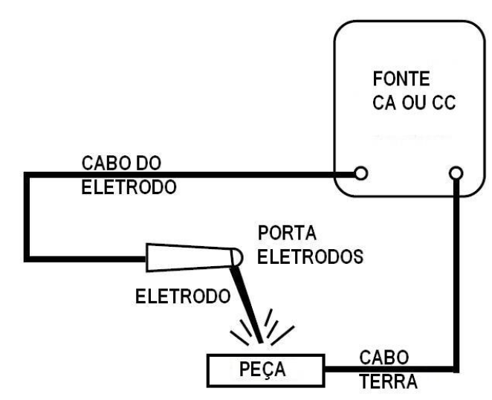

Os eletrodos revestidos, como já disse Wainer et al(1992), podem operar em corrente contínua ou alternada, sendo importante saber com qual revestimento está trabalhando para se adequar ao tipo de corrente.

## 2.8 Ensaios Mecânicos.

Para Souza (2009) na engenharia, seja para o projeto e manufatura de pequenos ou grandes componentes, é fundamental o conhecimento do comportamento do material com que se trabalha, isto é, suas propriedades mecânicas em diversas condições de uso. As condições de uso envolvem: temperaturas, tipo de cargas e sua frequência de aplicação, desgaste, taxa de deformação etc.

Segundo Modenesi et al (2005), para que o projetista possa prever o comportamento do material em condições de trabalho, é imprescindível que se tenha em mãos os parâmetros de soldagem, determinados através de testes de soldagem, e as propriedades do material, determinados através de ensaios mecânicos.

Embora os valores de propriedades de muitos materiais comumente usados na engenharia possam ser obtidos de tabelas, é importante que os engenheiros tenham conhecimento da metodologia da execução dos ensaios e do significado de cada parâmetro. Portanto é importante conhecer os fundamentos básicos relativos a cada ensaio.

Com este objetivo, serão descritos abaixo os ensaios mecânicos usados neste trabalho.

**2.8.1 Ensaio de Impacto**

O teste de impacto, segundo Souza (2009) é um método de avaliação da resistência e sensibilidade ao entalhe de materiais. Consiste em submeter um corpo de prova a uma carga praticamente instantânea, provocando a fratura. O parâmetro de avaliação é a tenacidade, que é o quanto de energia um determinado material é capaz de absorver até o instante de sua fratura.

Mello (2012), diz que o teste pode ser aplicado á diversos tipos de materiais, como em polímeros, cerâmicos e compostos, mas é principalmente empregado em metais. Os setores industriais que mais utilizam estes testes incluem Aeroespacial, Geração de Energia, Automotivo e Nuclear.

Para Souza (2009), basicamente, no ensaio de impacto um corpo de prova com entalhe é quebrado pelo impacto de um pêndulo ou martelo pesado, que cai de uma distância fixa (energia potencial constante) numa velocidade pré-determinada (energia cinética constante). O teste mede a energia absorvida pelo corpo de prova fraturado (tenacidade).

**2.8.1.1 Principais Métodos de Ensaio de Impacto**

Mello (2012), diz que os dois principais métodos de ensaio de impacto são: o método de Charpy e o método de Izod. Ambos usam o mesmo aparato de impacto, isto é, o pêndulo, que será descrito mais adiante. Neste trabalho o ensaiode impacto usado foi o Charpy. Na Figura 9 pode-se observar um modelo de equipamento utilizado no ensaio de impacto:

Figura 9 –Equipamento de Ensaio de Impacto. (http://www.ufrgs.br)

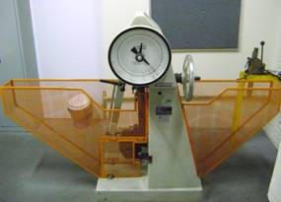

Segundo CIMM (2013) o ensaio é realizado com um pêndulo de impacto. O corpo de prova é fixado num suporte, na base da máquina. O martelo do pêndulo - com uma borda de aço endurecido de raio específico - é liberado de uma altura pré-definida, causando a ruptura do corpo de prova pelo efeito da carga instantânea. A altura de elevação do martelo após o impacto dá a medida da energia absorvida pelo corpo de prova. O teste pode ser conduzido em temperatura ambiente ou em temperaturas mais baixas para testar a fragilização do material sob o efeito da baixa temperatura.

No ensaio de Impacto, o corpo de prova é apoiado em dois pontos como uma viga simples, e apresenta um entalhe central. Esse corpo de prova é posicionado de forma que o entalhe fique na face oposta à face de impacto. O posicionamento do entalhe é tal que o impacto ocorre na região de maior tensão, que é a seção transversal média do corpo de prova.

**2.8.1.2 Corpos de Prova**

CIMM (2013) especifica que os corpos de prova podem apresentar diferentes tipos e dimensões de entalhes. A norma americana E23 especifica os tipos. Eles são divididos em três grupos, a saber: A B e C. Todos possuem as mesmas dimensões. A seção transversal é quadrada com 10 mm de lado e o comprimento é de 55 mm.

O entalhe é executado no ponto médio do comprimento e pode ter três diferentes formas, em V em forma de fechadura e em U invertido, que correspondem aos grupos A, B e C respectivamente, conforme figura 10.

Figura 10. Dimensões dos corpos de prova – método de charpy - CIMM 2013

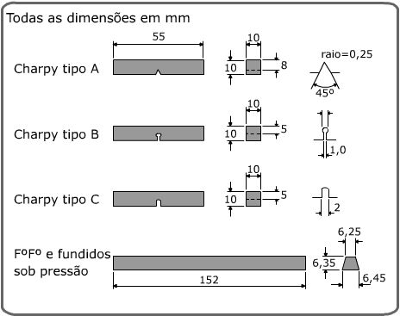

Pode-se observar também na figura 11 a representação de uma superfície rompida no entalhe, e a demonstração dos tipos de fratura, dúctil e frágil.

Figura 11. Corpo de prova – método de charpy - CIMM 2013.

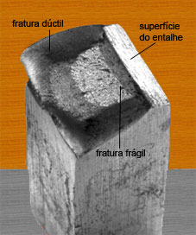

**2.8.1.3 Principais Vantagens**

Spim e Santos (1999) diz que oensaio de impacto por Charpy apresenta como principais vantagens à facilidade de execução do teste, e o corpo de prova é barato e pequeno. O ensaio pode ser executado em diversos campos de temperaturas, incluindo faixas de temperatura abaixo da ambiente, além disto, o corpo de prova é adequado para medir as diferenças de comportamento para materiais de baixa resistência ao impacto como os aços estruturais.

Segundo Spim e Santos (1999), oensaio é usado para comparar a influência de elementos de liga e tratamentos térmicos no comportamento do entalhe. Frequentemente é usado para fins de controle de qualidade e de aprovação de materiais.

**2.8.2 Ensaio de Tração**

ParaSouza (2009) o ensaio de traçãose resume em carregar um corpo de prova, submetendo-o a uma carga de tração que aumenta gradativamente. Os valores de carga e deslocamento são medidos continuamente ao longo do ensaio e é traçada uma curva de comportamento. Essa curva é denominada de curva tensão-deformação, que é uma descrição gráfica do comportamento de deformação de um material sob carga de tração uniaxial.

Souza (2009) diz que as máquinas e equipamentos convencionais utilizados no ensaio de tração podem ser combinados com equipamentos auxiliares que geram a curva de comportamento, tomando os valores de engenharia tanto para a tensão como para a deformação.

Pode-se dizer que para materiais metálicos existem dois formatos típicos de curvas: as curvas para os metais dúcteis e as curvas para os metais frágeis.

CIMM (2013) afirma que um material dúctil é aquele que pode ser alongado, flexionado ou torcido, sem se romper. Ele admite deformação plástica permanente, após a deformação elástica. A deformação plástica em geral é acompanhada de encruamento. Na curva tensão deformação destes materiais, a região plástica é identificável O ponto de escoamento determina a transição entre as fases elástica e plástica.

CIMM (2013), ainda diz que um material frágil rompe-se facilmente, ainda na fase elástica. Para estes materiais o domínio plástico é praticamente inexistente, indicando sua pouca capacidade de absorver deformações permanentes. Na curva tensão deformação, a ruptura se situa na fase elástica ou imediatamente ao fim desta, não havendo fase plástica identificável. Abaixo, pode-se observar na figura 12, alguns comportamentos típicos das curvas tensão-deformação.

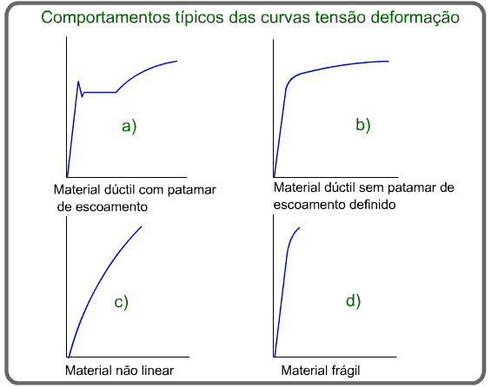

Figura 12. Comportamentos comuns das curvas tensão deformação – Fonte: CIMM 2013.

**2.8.2.1 Descrição do Ensaio**

Segundo Spim e Santos (1999), o teste de tração apresenta uma só conduta de procedimentos. Basicamente um corpo de prova é submetido a uma carga de tração crescente até atingir a ruptura. As medições feitas ao longo do teste é que diferem, de acordo com o tipo de comportamento do material. Assim, para materiais frágeis, os parâmetros da zona elástica e a tensão de ruptura são identificados no teste. Para os materiais dúcteis, é necessário identificar outros parâmetros, como as tensões durante a fase não linear de deformações, as tensões durante o escoamento e a tensão máxima antes da ruptura.

Para Spim e Santos (1999), devido à sua simplicidade e ao grande número de informações que pode ser obtido do ensaio de tração uniaxial dos metais, este ensaio é amplamente utilizado e existem muitas normas técnicas que o regulamentam. O traçado da curva é feito pelo registro das deformações na direção da tensão, para cada valor da tensão no processo de carregamento. Obtém-se assim a curva tensão x deformação. A seguir, na figura 13, pode-se observar um equipamento comum para a execução do ensaio de tração.

Figura 13. Equipamento de Ensaio de Tração- Fonte:(http://www.ft.unicamp.br).

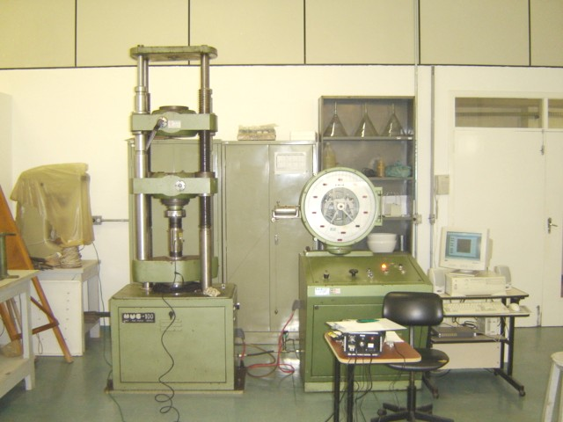

**2.8.2.2 Corpos de Prova**

CIMM (2013) afirma que os corpos de prova para o ensaio de tração devem seguir um padrão de forma e dimensões para que os resultados dos testes possam ser significativos. No Brasil é seguida a norma MB-4 da ABNT que define formatos e dimensões para cada tipo de teste.

A seção transversal do corpo de prova pode ser circular ou retangular dependendo da forma e dimensões do produto de onde for extraído.A seguir, na figura 14, observa-se um exemplo de corpo de prova retangular, semelhante ao empregado neste trabalho.

Figura 14. Corpo de prova retangular – Fonte: CIMM 2013.

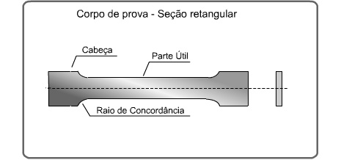

**2.8.2.3 Principais Vantagens**

Souza (2009) cita como principais vantagens do ensaio de tração, a relativa facilidade de operação, a confiabilidade do processo, que esta diretamente ligada à confiabilidade dos corpos de prova e acerto da máquina de ensaio. Outra vantagem destacável é o fato dele fornecer dados quantitativos das características mecânicas dos materiais. Além disso, ele proporciona dados de diversas propriedades físicas como resiliência, ductilidade, tenacidade e a taxa de deformação.

**2.8.3 Ensaio de Dobramento**

Spim e Santos (1999), diz que o ensaio de dobramento é indicado em geral para componentes que serão efetivamente submetidos a operações de dobramento ou flexão em serviço. As normas recomendam o procedimento específico para vários tipos de componentes e materiais.Entre as aplicações usuais estão: Barras para a construção civil; Barras soldadas para qualificação de solda e de soldadores; Peças acabadas como parafusos e pinos.

Daremos uma ênfase maior para o ensaio de dobramento em juntas soldadas, por apresentar uma ligação maior com o nosso trabalho.

Para Spim e Santos (1999) o teste de dobramento consiste em apoiar o corpo em dois pontos afastados de uma distância conhecida e aplicar no ponto médio desta distância uma carga vertical. Esta forma de dobramento é também denominada flexão de três pontos.

Segundo Spim e Santos (1999), a carga é transmitida através de um cutelo e causa a deformação por efeito de flexão, até que seja atingido um ângulo especificado a denominado ângulo de dobramento. A deformação é permanente.

A parte externa do corpo de prova (região tracionada) fica severamente deformada plasticamente.

Spim e Santos (1999) ainda cita outra forma de teste consiste em fixar uma das extremidades do corpo de prova, aplicando a carga na outra extremidade ou em outro ponto do corpo, utilizando sistemas móveis com cutelos e roletes.

**2.8.3.1 Corpos de Prova**

Segundo CIMM (2013), os corpos de prova podem ter forma prismática, de seção quadrada, retangular, circular ou tubular. Eles podem ser cortados a partir de chapas, barras ou tubos. A seguir, na figura 15, pode-se verificar um modelojá ensaiado de corpo de prova prismático de seção retangular.

Figura 15. Corpo de prova de seção retangular. Fonte: CIMM 2013

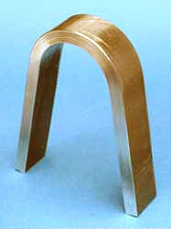

CIMM (2013), diz que o corte é feito normalmente com serra de fita, descartando-se as porções próximas às bordas (aprox. 2 cm), especialmente para extração a partir de chapas.

Após o corte as superfícies devem ser usinadas e as arestas suavizadas por lixamento. O grau de acabamento é mais refinado para a execução de ensaios guiados com matriz. Para ensaio de corpos soldados com solda de topo, o excesso da solda deve ser removido de modo que chapa e solda tenham a mesma espessura.

**2.8.3.2 Ensaios de Dobramento em Peças Soldadas**

A ASME IX (2010), diz que o ensaio de dobramento de peças soldadas tem o objetivo de qualificar a solda, o soldador e o processo de soldagem.

Segundo a ASME IX (2010), os corpos de prova são extraídos de tubos ou chapas soldadas e devem obedecer as dimensões estabelecidas pela norma. Em geral a largura do corpo de prova é uma vez e meia a sua espessura. Abaixo pode-se observar, na figura 16, uma representação do ensaio de dobramento em juntas soldadas, onde o ângulo de dobramento é de 1800 para todos os testes.

Figura 16. Corpo de prova soldado e linhas de medição. Fonte: CIMM (2013).

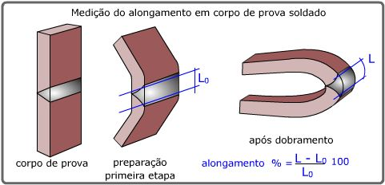

O resultado do teste é novamente feito pela observação da existência ou não de fissuras e fendas na região tracionada do corpo de prova. Para a ASME IX (2010) os defeitos com dimensões acima de 3mm de comprimento são causa para rejeição. Fissuras que ocorram nas arestas não são consideradas para rejeitar a peça, exceto se provenientes de inclusões ou outros defeitos internos.

Segundo a ASME IX (2010), para espessuras do material abaixo de 19mm, os corpos de prova são testados nas duas posições, com a face e com a raiz da solda em tração. Materiais com mais de 19mm de espessura normalmente são testados por dobramento lateral, conforme figura 17.

Figura 17. Posições para o ensaio de dobramento em peças soldadas. Fonte: CIMM (2013).

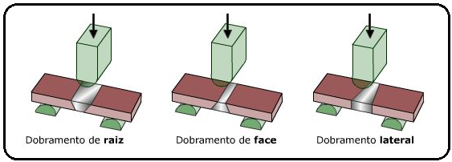

**2.8.3.3 Tipos de Ensaios de Dobramento**

Para CIMM (2013) oensaio de dobramento pode ser livre ou guiado, ou ainda semiguiado, dependendo da finalidade de aplicação do material.

**2.8.3.4 Principais Vantagens**

Souza (2009) diz que o ensaio de dobramento é um ensaio qualitativo simples e barato que pode ser usado para avaliar a ductilidade de um material. É frequentemente usado para controle de qualidade de juntas com solda de topo. Tanto o equipamento como os corpos de prova são bastante simples, possibilitando a condução do teste no ambiente de fábrica.

* + 1. **Ensaio de Dureza**

Para Zaiden e Pettersen (2010), pode-se dividir o ensaio de dureza em três tipos principais: por penetração, por choque e por risco, sendo este último raramente utilizado em metais.

Os métodos de ensaio por penetração mais utilizados nos dias atuais são conhecidos por Ensaio de Dureza Brinell, Rockwell e Vickers, sendo as principais diferenças entre estes, a geometria do penetrador e carga aplicada no ensaio.

De maneira geral os ensaios de dureza por penetração são executados de maneira similar, e consistem basicamente em comprimir lentamente um penetrador (esfera de aço para Dureza Brinell, esfera de aço ou cone de diamante para Dureza Rockwell e pirâmide de diamante de base quadrada para Dureza Vickers) sobre uma superfície plana, polida e limpa.

**2.8.4.1 Seleção do Método de Ensaio de Dureza**

Segundo CIMM (2013), alguns fatores devem ser considerados na seleção do melhor método para a medição de dureza de um material. São destacados abaixo os principais fatores a considerar:

* O tipo de material a testar: metal, borracha, aspectos de tamanho de grão, etc.
* A forma: tamanho, espessura do corpo, etc.
* A dureza estimada: aço endurecido, plástico ou borracha, ou seja, a categoria do material.
* O tratamento térmico: profundo, superficial, localizado, recozido, etc.
* O volume de produção: se a medição é por amostragem ou inspeção 100%. (CIMM, 2013).

Na Tabela 1, contém a recomendação de métodos de medição para materiais típicos:

Tabela 1. Como selecionar o tipo de ensaio de dureza. CIMM (2013).

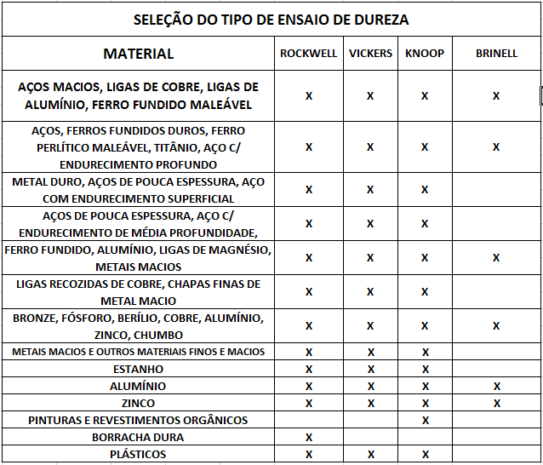

**2.8.4.2 Ensaio de Microdureza**

Segundo Zaiden e Pettersen (2010), o ensaio de microdureza é amplamente utilizado na indústria de componentes mecânicos, vidros e laminados, pela vantagem de fornecer dados quantitativos das características de resistência à deformação permanente das peças produzidas. A medida da microdureza de um material é dada em função da marca da impressão superficial da carga aplicada.

Este ensaio é viável, também, para determinar a dureza de pequenas áreas do corpo de prova, já que o mesmo produz uma impressão microscópica e utiliza penetradores com cargas menores que 1kgf. O penetrador pode ser a pirâmide de diamante **Vickers** ou a pirâmide alongada de**Knoop.**

**2.9 Ensaios Metalográficos**

**2.9.1 Macrografia para Solda**

Colpaert (1965) define como macrografia a análise da seção de uma peça previamente polida e em geral atacada por um reagente especifico e apropriado para cada tipo de metal, de modo a expor a macroestrutura da peça em análise.

Nas amostras soldadas, cada solução revela diferentes defeitos e áreas na solda. Por exemplo, em certos aços, o ácido hidroclorídrico dissolve inclusões de escória e revela poros, enquanto o ácido nítrico é usado para revelar a zona de grãos refinados bem como o metal de solda.

Esta análise macrográfica é feita à vista desarmada ou com auxílio de lupa.

Para Colpaert (1965), na soldagem, estamos interessados em verificar no Ensaio Macrográfico, a geometria (altura e largura dos reforços de solda e dimensões das pernas das soldas de filete) e organização dos cordões de solda depositados na junta em questão, a presença ou não de descontinuidades/defeitos de soldagem, a região de transição entre o metal de base e o metal de solda, chamada de ZTA (zona termicamente afetada).

**2.9.2 Micrografia para Solda**

Segundo Colpaert (1965), é a análise de uma peça previamente polida e em geral atacada por um reagente especifico e apropriado para cada tipo de metal, de modo a expor a microestrutura da peça em análise, ou seja, através deste ensaio é possível com o uso de microscópios determinar os constituintes e a textura de um metal.

Em termos gerais, metal é um aglomerado de agregados cujos cristais podem ser de mesma composição química ou não. A estes cristais dá-se o nome de grãos. Com o auxílio de uma técnica apropriada, consegue-se tornar visível a textura microscópica do material, pondo assim em evidência os diversos grãos de que é formado.

As propriedades mecânicas de um metal dependem fortemente da forma que estes grãos se organizam na estrutura do metal, e seus respectivos tamanhos.

A formação diferenciada dos grãos pode decorrer de trabalhos mecânicos aplicados à peça, ou mesmo de tratamentos térmicos, tornando os açosquebradiços, elásticos, tenazes, duros, “moles”, etc.

Nas Figuras 18, 19 e 20 , possuem imagens de equipamentos semelhantes aos utilizados na preparação das amostras deste trabalho.

Figura 18 – Cut-off. Utilizado para cortar as amostras.Fonte: www.materiais.ufsc.br

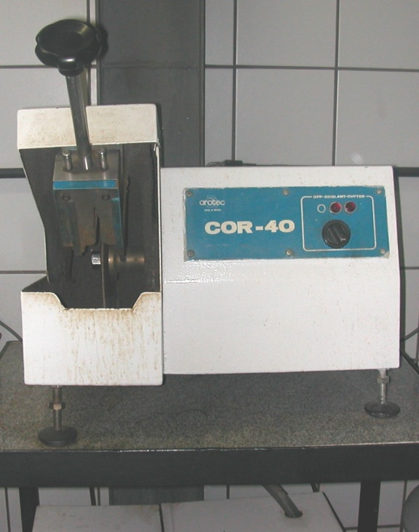

Figura 19 – Lixadeira/Politriz. É utilizada para lixar e polir as amostras. Fonte:www.instmed.com.br

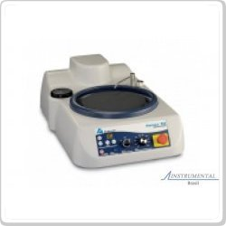

Figura 20 – Microscópio Óptico. É utilizado para analisar as microestruturas das amostras. Fonte: www.medtecnica.com.br

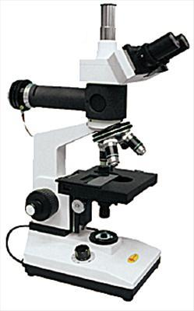

**3. MÉTODOS E PROCESSOS**

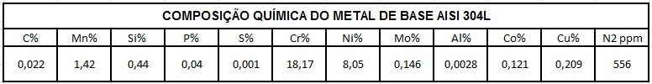A junta, constituída por duas chapas de aço AISI 304L, cuja as dimensões estão descritas nas figuras 21 (a, b) e 22 (a, b), foi soldada com uma EPS (Especificação de Procedimento de Soldagem), descrita no ANEXO 1, baseada na norma AD-HP 2/1 DIN EN ISO 15614.1, o que, somado aos resultados dos ensaios mecânicos, estes, estando acima dos requisitos mínimos exigidos pela norma ASME IX Ed. 2010. Na Tabela 2 encontra-se a composição química do metal de base AISI 304L utilizado, também encontrado no ANEXO 2, que é o certificado de qualidade do mesmo.

Tabela 2 – Composição Química do metal de base AISI 304L.

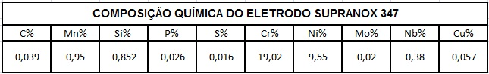A soldagem foi executada na posição horizontal (2G), com o eletrodo E-347-16 conhecido também como SUPRANOX 347, que é a sua marca comercial. Foram utilizados eletrodos de 3,2 de diâmetro, para soldar a raiz e enchimento e acabamento do lado oposto e 4,0 de diâmetro para soldar o enchimento do primeiro lado soldado. Na Tabela 3 possui a composição química do eletrodo SUPRANOX 347 utilizado.No ANEXO 3, encontra-se o certificado de qualidade do eletrodo para mais informações.

Tabela 3 – Composição Química do eletrodo SUPRANOX 347.

Todos os parâmetros detalhados e informações de cada passe estão no APÊNDICE A, onde possui o Relatório de Registro de Soldagem, que foi feito para melhor entendimento de cada etapa de soldagem que foi feita neste trabalho.

Figura 21(a) e 21(b) - Face da junta soldada – Dimensões: 310x250x15 mm.

Figura 21(a) Figura 21(b)

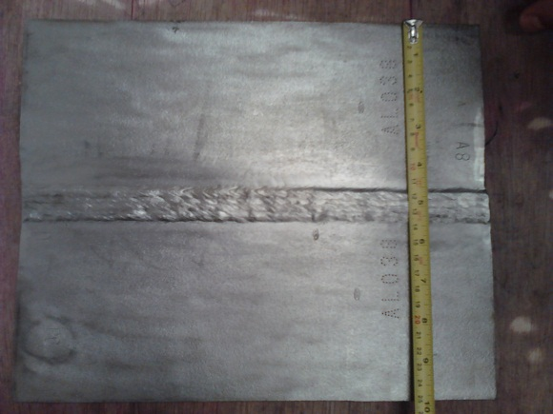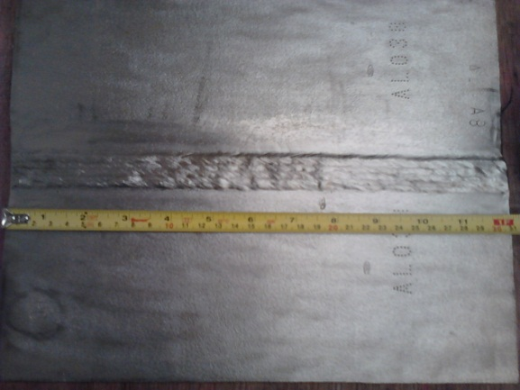

Figura 22(a) e 22(b) - Raiz da junta soldada – Dimensões: 310x250x15 mm.

Figura 22(a) Figura 22(b)

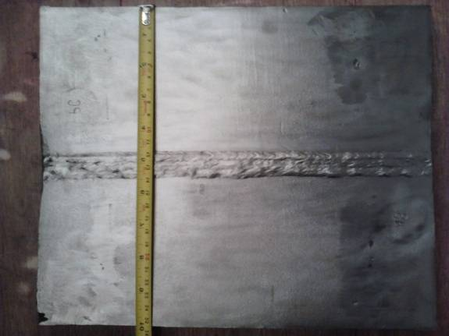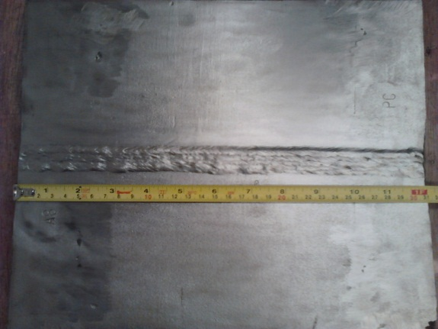

**3.1 Ensaio de Impacto**

Neste trabalho foi realizado o ensaio de impacto pelo método de Charpy, e na figura 10, descreve três tipos de entalhes, A,B e C, que são feitos nos corpos de prova para a execução do ensaio. Neste caso foi utilizado as dimensões do corpo de prova A,onde o comprimento era de 55mm, o ângulo do entalhe em V era de 45° e a sua largura e altura possuiam 10mm. A máquina de ensaio utilizada foi uma Zwick / Roell - RKP 450, que aparece na figura 23 (a, b).

Figura 23 (a, b) – Equipamento para ensaio de Impacto.

Figura 23 (a) Figura 23 (b)

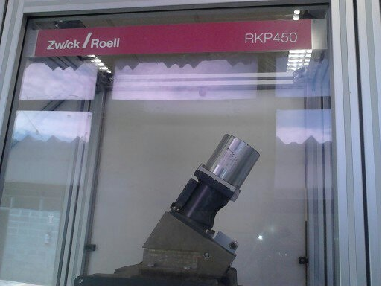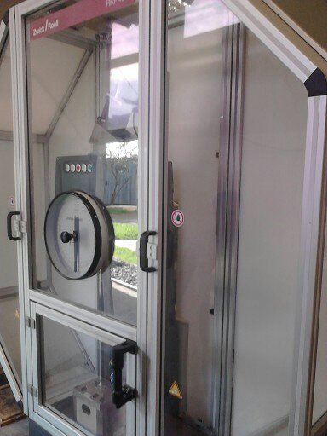

O equipamento estava devidamente calibrado na data de execução do ensaio.

Nesta etapa do trabalho, foram utilizados dois sets de corpos de prova, um para a análise do metal de solda e outro para a zona termicamente afetada (ZTA), e cada um destes sets eram constituídos de 3 corpos de prova, conforme figura 24(a e b).

Figura 24 (a, b) – Sets de corpos de prova para o ensaio de impacto já ensaiados.

Figura 24 (a) Figura 24 (b)

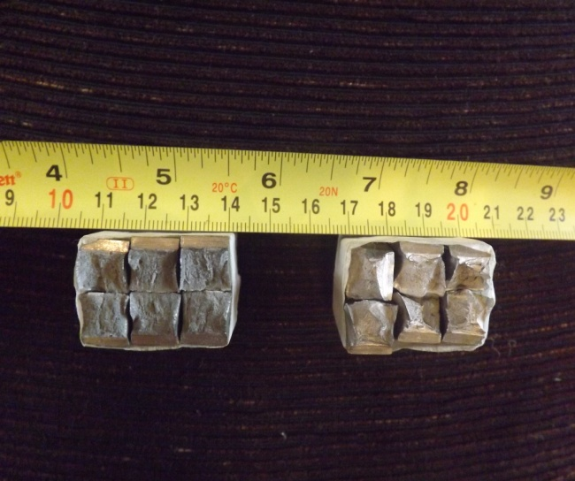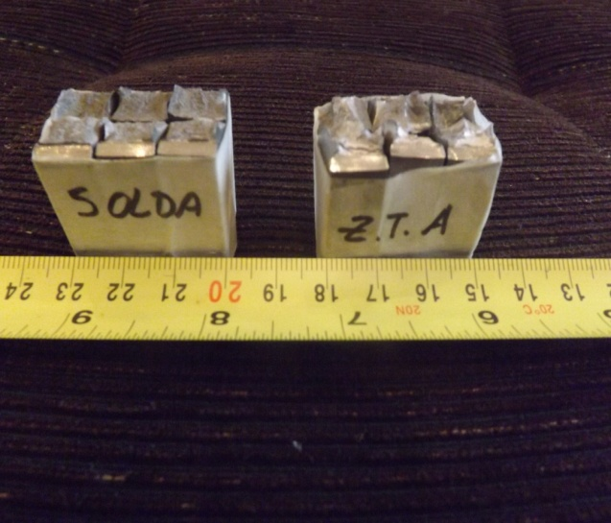

Os corpos de prova foram ensaiados conforme DIN EN ISO 15614.1:2008-09(E) / ASTM A370 ED.2008 e seus critérios de avaliação foram analisados conforme DIN EN ISO 15614.1:2008-09(E).

A temperatura de ensaio foi realizado a temperatura ambiente (aproximadamente 24,5 °C) e qualquer outra informação sobre o ensaio pode ser encontrada no APÊNDICE B.

**3.2. Ensaio de Tração**

Nesta etapa do trabalho foi utilizado apenas um corpo de prova para ensaio de tração devido as dimensões do corpo de prova soldado utilizado. O corpo de prova para ensaio de tração era de seção retangular, semelhante ao da figura 14. O acabamento foi realizado na usinagem, seguindo a DIN EN ISO 15614.1:2008-09(E) para que as dimensões do corpo de prova estivessem conforme norma.

O ensaio foi executado e avaliado conforme DIN EN ISO 15614.1:2008-09(E).

O ensaio de tração foi realizado a temperatura de 21,3 °C e o equipamento utilizado foi o WPM - HERCKERT Modelo: ZD 100 devidamente calibrado, que pode ser visto na figura 25.

Figura 25 - Máquina de ensaio de tração.

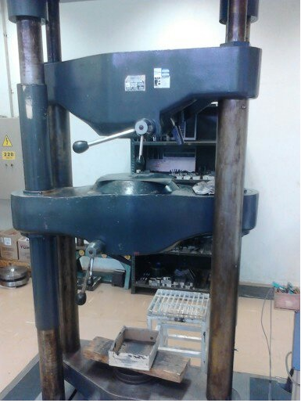

Na figura 26, pode-se observar o corpo de prova já ensaiado e que o mesmo sofreu ruptura na região da solda.

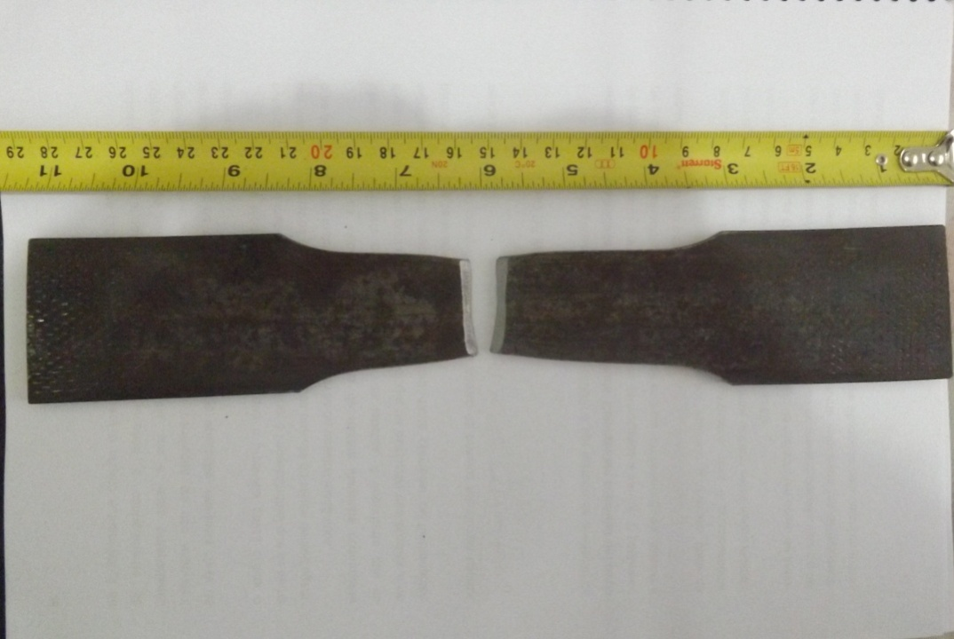Figura 26 – Corpo de prova de ensaio de tração já ensaiado.

**3.3. Procedimento de Preparação Metalográfica**

A primeira etapa na preparação da amostra, foi a etapa de corte. Colocou-se a amostra em um cut-off cuja capacidade de corte era de 120 mm, e a potência do motor de 5cv, conforme figura 27. Realizou-se o corte de forma lenta, garantindo que o corte não gerasse um aquecimento excessivo da amostra, com a finalidade de não influenciar as características do material. Foi necessário, para melhorar a planicidade da amostra a utilização de uma lima.

Figura 27 - Cortadora - Capacidade de corte de 120 mm, potência do motor de cinco cv e acionamento de corte por braço lateral, deslocando disco sobre a amostra.

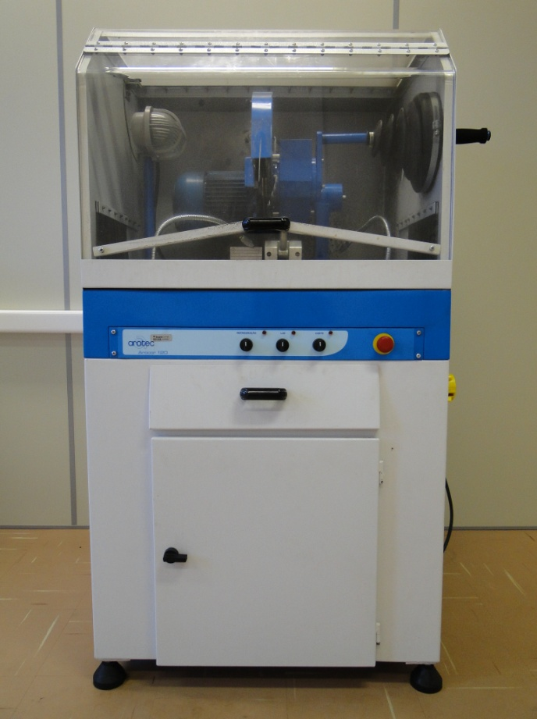

A etapa seguinte foi a preparação da superfície da amostra a ser estudada. Para isso utilizou-se uma desbastadora AROPOL D300, conforme figura 28, para gerar uma superfície plana, eliminar as oxidações, os contaminantes e as rebarbas. Neste etapa utilizou-se lixas de elevada granulometria, 220 e 320. A técnica de lixamento baseou-se em segurar a amostra com as mãos, pressionando-a contra a lixa de maneira firme, para não gerar um abaulamento da amostra. O desbaste foi realizado sob água corrente abundante, para evitar o aquecimento da amostra.

Figura 28 - Desbastadora AROPOL D300 - Velocidade: 1800 RPM.

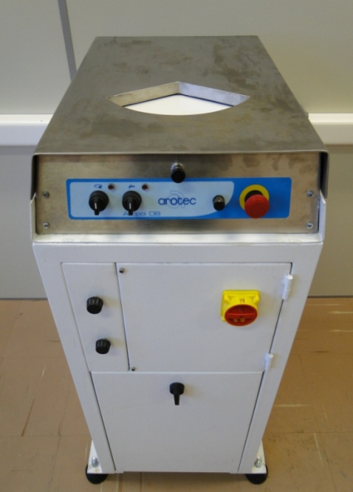

Finalizada a etapa de desbastamento, iniciou-se o lixamento da amostra onde utilizou-se lixas de menor granulometria, 400, 600 e 800, respeitando a ordem da mais grossa até a mais fina. A transição entre uma lixa e outra foi acompanhanda de uma rotação da amostra de 90º, de modo que os riscos deixados pela lixa anterior fossem removidos pela lixa atual, tornando dessa forma a superfície da amostra cada vez mais isenta de riscos. Tentou-se exercer sobre a amostra uma pressão uniforme para evitar que ela viesse a adquirir uma superfície abaulada.

Para realizar o polimento utilizou-se uma politriz ARAPOL-E, conforme figura 29. Ao invés de lixas, fez-se o uso de panos específicos para o polimento com a adição do abrasivo pasta de alumina. Com o aparelho desligado colocou-se sobre o pano a pasta de alumina AP-N (inicialmente com granulometria de 1 um e posteriormente com granulometria de 0,25 um). A técnica empregada no lixamento foi a mesma empregada no polimento até que uma superfície espelhada fosse alcançada.

Figura 29 - AROPOL-E Politriz Universal.

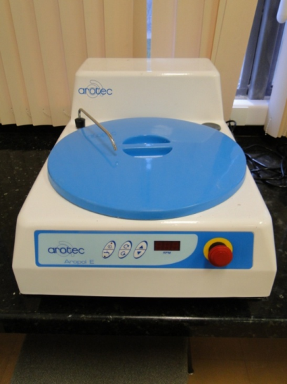

Depois de finalizado o polimento, iniciou-se o ataque químico. Utilizou-se a técnica por imersão conforme norma ASTM E3/2011. O reagente escolhido foi o Marble (10g de CuSO4 + 50ml de HCl + 50ml de H2O) e os critérios de aceitação conforme ASTM E7 (Reapproved 2009).

Com o ataque bem sucedido, levou-se a amostra para observação no microscópio ZEISS Axiovert 40 MAT 3.1, conforme figura 30, onde foi possível verificar quais as fases presentes, no metal de base, na zona termicamente afetada (ZTA) e no metal de solda e ainda, a interface presente entre essas três regiões.

Figura 30 - Análise metalográfica realizada em Microscópio ZEISS Axiovert 40 MAT 3.1

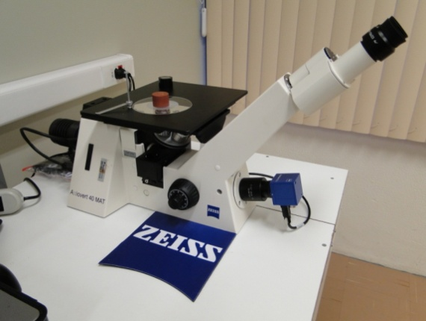

**3.4. Ensaio de Dobramento**

O corpo de prova foi submetido a uma carga no equipamento que pode ser visto na figura 31, e o mesmo foi devidamente calibrado antes da execução deste ensaio. Depois de efetuada a aplicação de carga e o dobramento do corpo de prova, observa-se a olho nu a região tracionada. Esta região não deve apresentar trincas ou fissuras para a aprovação do material. Caso contrário o material não passou no teste.

Figura 31 – Equipamento utilizado para o ensaio de dobramento.

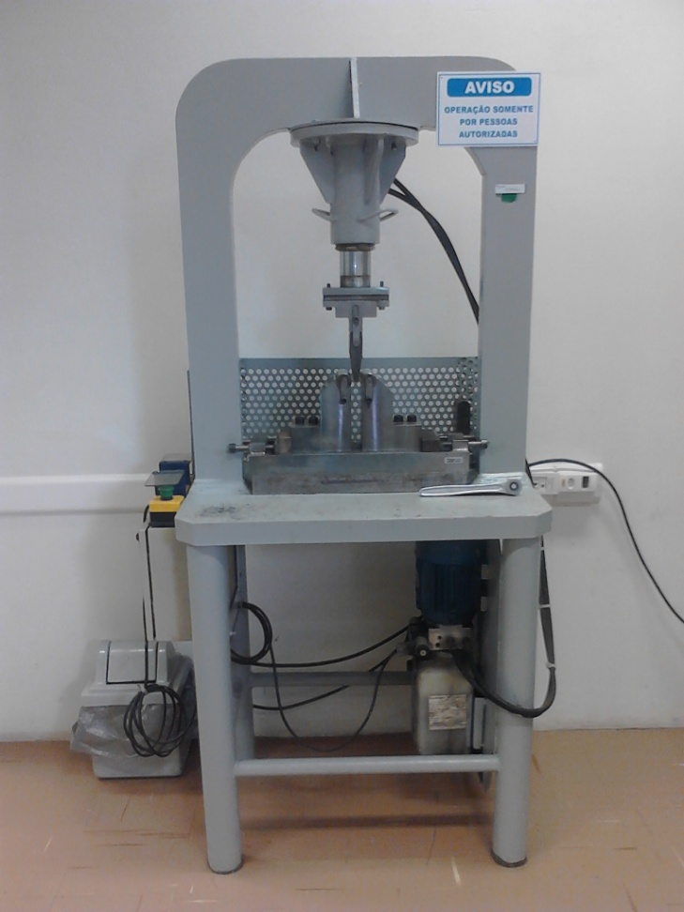

O ensaio realizado foi o ensaio de dobramento lateral a 180°, com uma distância entre roletes de 60,4mm.

Se o corpo de prova rompe durante o teste - antes de atingir o ângulo de dobramento especificado - também fica caracterizada a não aprovação do material. Tal condição é denominada ruptura prematura, que pode ser causada por defeitos ou fragilização do material na região de tração, o que não aconteceu neste caso, todos os quatro corpos de prova foram avaliados e ensaiados conforme a DIN EN ISO 15614.1:2008-09(E) e todos foram aprovados e estavam livres de descontinuidades ou defeitos como podem ser vistos na figura 32 (a, b).

Figura 32 (a, b) – Corpos de Prova de ensaio de dobramento já ensaiados.

Figura 32 (a) Figura 32 (b)

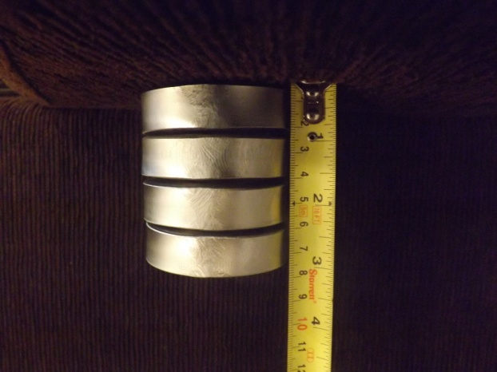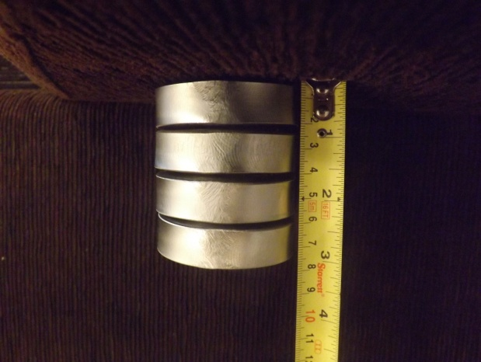

Qualquer outra informação sobre o ensaio pode ser vista no APÊNDICE B.

**3.5. Ensaio de Dureza**

O ensaio de dureza foi realizado pelo método vickers, com um penetrador de estilo pirâmide com 136° entre faces opostas. A carga neste método pode variar entre 10 gramas a 2 kilogramas, e neste trabalho foi utilizado uma carga de 2 kilogramas. O equipamento utilizado foi um durômetro modelo HV 10B devidamente calibrado, que pode ser visto na figura 33.

Figura 33 - Durômetro: Modelo HV 10B - IMPORTÉCNICA

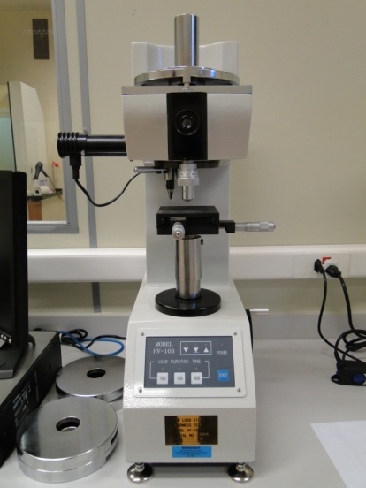

A preparação do corpo de prova foi conforme ASTM E3/2011 / ASTM E7 - 03 (Reapproved 2009) e o método de ensaio conforme ASTM E384.

O perfil de dureza foi feito conforme Norma Petrobrás N133 Rev. K e a disposição das posições de penetração pode ser vista na figura 41 e os resultados na tabela 7, presentes na página 59.

**4. DISCUSSÃO DOS RESULTADOS**

**4.1. Aplicaçãodo diagrama de Schaeffler e De-Long**

Para se prever qual seria a microestrutura final encontrada no metal de solda, tomou-se como base a composição química do metal de base, encontrada no Apêndice E, e realizando-se os cálculos conforme o Diagrama de Schaeffler e De-Long, na figura 2, calculou-se que o Cr equivalente e o Ni equivalente valem respectivamente: 19,269 e 9,966. Com esses dados, foi possível prever, qual a microestrutura esperada, que nesse caso seria A+M+F (Austenita + Martensita + Ferrita).

**4.2. Ensaio de Impacto**

Realizou-se o ensaio de impacto por Charpy, conforme normas ASTM A370 (2010) e DIN EN ISO 15614.1:2008-09(E).Ensaiou-se dois sets de corpos de prova, um set cujo entalhe estava localizado no centro de solda e outro set cujo entalhe estava localizado na zona termicamente afetada pela solda. Os testes foram realizados à temperatura ambiente de aproximadamente 24,5ºC, coerentes com a sua futura aplicação. Os valores obtidos de tenacidade, ou seja, a quantidade de energia, em joule, que cada corpo de prova foi capaz de absorver até a ocorrência de sua fratura, podem ser observados na tabela 4:

Tabela 4: Valores obtidos na Ensaio de Impacto.

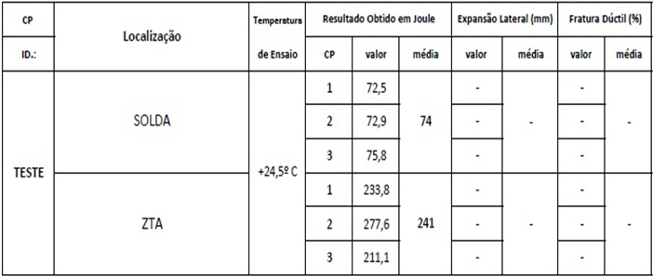

Observa-se a diferença existente entre os valores encontrados no centro da solda e na ZTA. Esses valores mais elevados na ZTA já eram previstos, uma vez que essa região, adjacente à solda, sofre um endurecimento, devido ao calor, elevado e localizado, sofrido no momento da execução da soldagem.

Do ponto de vista da observação da fratura, foi possível distinguir, com relativa facilidade, a diferença entre os corpos de prova extraídos do centro de solda e da ZTA. Conforme pode ser observado nas figuras 24 (a) e 24 (b), na página 44, os corpos de prova localizados no centro de solda apresentaram fratura do tipo dúctil, já os corpos de prova retirados da ZTA, apresentaram fratura do tipo frágil, demonstrando coerência com os valores apresentados na tabela 4.

**4.3. Ensaio de Tração**

O ensaio de tração foi realizado conforme DIN EN ISO 15614.1:2008-09(E) com um corpo de prova prismático. A temperatura do ambiente, no momento do ensaio era de 21,3ºC, e foi necessária uma carga, tracionando o corpo de prova, igual a 27767 Kgf para romper o material. O resultado do limite de resistência foi igual a 665 Mpa, conforme pode ser observado na tabela 5:

Tabela 5: Resultados obtidos no Ensaio de Tração.

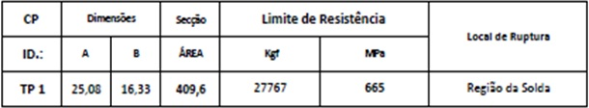

O local onde ocorreu a ruptura foi na região da solda, o que inicialmente foi preocupante, e fez-se necessário recorrer á norma para verificar se o ensaio havia sido reprovado ou não. Verificou-se, através da norma ASME IX Parte C, qual seria o limite de resistência mínimo exigido para o consumível utilizado, o E-347-16. O valor mínimo exigido era de 520 MPa, ou seja, o valor obtido na ensaio estava acima do mínimo especificado pela norma, o que comprovou a aprovação do ensaio.

**4.4. Ensaios Metalográficos**

No laboratório metalográfico, foi realizado os ensaios de Macrografia e Micrografia.

Na figura 34, podemos observar o resultado da macrografia realizada no corpos de prova. Foi utilizado o MARBLE para atacar o aço inoxidável e o tempo de ataque foi 30 segundos.

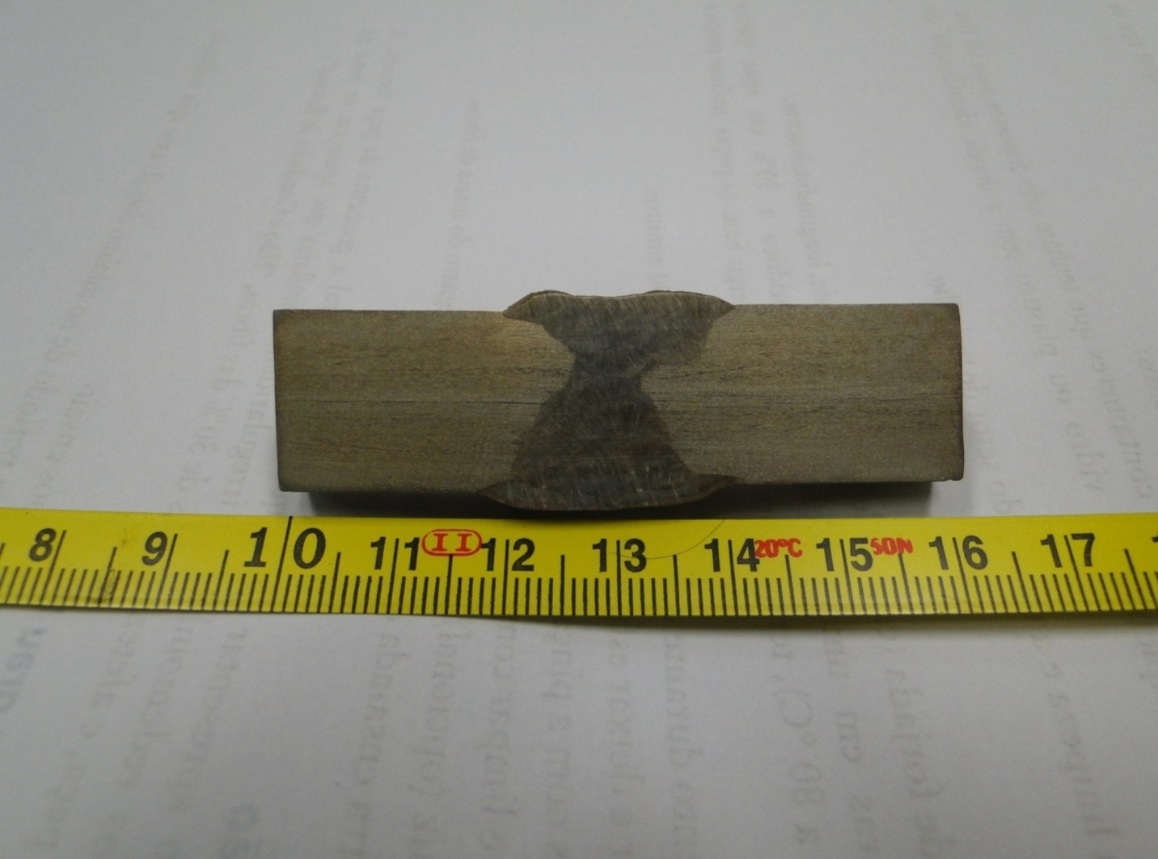Figura 34– Macrografia.

Com este ataque foi possível observar a disposição dos cordões de solda e compará-los com o registrado no instante da soldagem, conforme protocolado no croqui da junta soldada, no Apêndice A. Esse controle minucioso é de extrema importância hoje em dia, com ele é possível conhecer quais os parâmetros de soldagem foram empregados em cada cordão de solda, e caso o equipamento venha a sofrer algum dano no futura, é possível através desse controle, determinar mais rapidamente a causa e evitar que casos como esse, venham a se repetir.

Foi possível observar também se havia alguma descontinuidade na superfície atacada, como poros ou trincas, por exemplo. O corpo de prova ensaiado se encontrava isento de qualquer tipo de descontinuidade, resultando na aprovação deste ensaio.

No Ensaio Micrográfico, o registro foi feito por fotografias obtidas através dos microscópios. Em soldagem, busca-se, com a realização deste ensaio, conhecer as características do metal, principalmente na zona termicamente afetada (ZTA), por ser a região com maior possibilidade de ocorrência de problemas de natureza metalúrgica na soldagem.

A seguir, encontram-se todos os registros das micrografias realizadas:

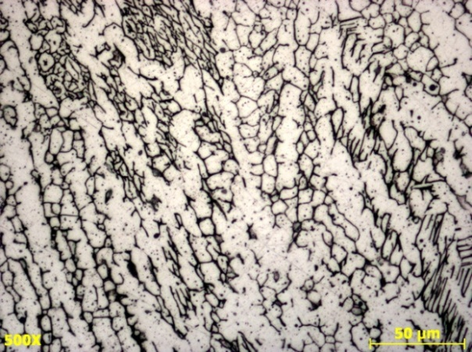A figura 35 esta com aumento de 500 vezes. A fotografia foi retirada na região do topo do metal de solda, e a matriz encontrada foiaustenítica (área clara) com áreas de ferrita delta (área escura). Apresentou boa fusão e estava isenta de descontinuidades.

Figura 35 - Topo do metal de solda.

A seguir, na figura 36, com aumento de 200 vezes, é possível observar a ZTA da junta e a sua matrizaustenítica (área clara) com áreas de ferrita delta (área escura) e pontos isolados na linha de fusão com ferritaWidmanstatten (em destaque);

Figura 36 - Zona Termicamente Afetada (ZTA) da junta.

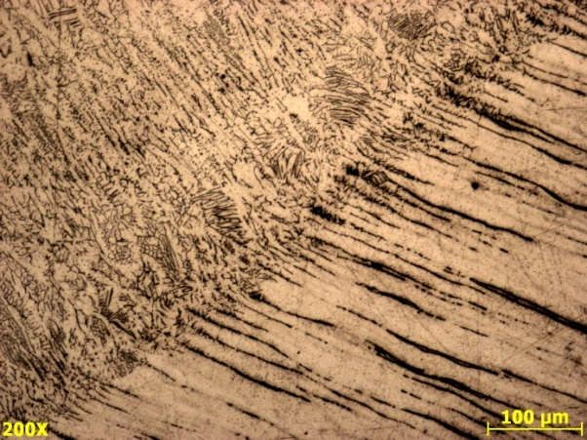

Já na figura 37, abaixo, pode-se observar a zona fundida,com aumento de 500 vezes, traz uma matrizaustenítica, constituída de ferrita acicular (detalhe vermelho), ocorrência de ferrita delta e ferritaWidmanstatten (detalhe amarelo);

Figura 37 - Metal de solda ou zona fundida.

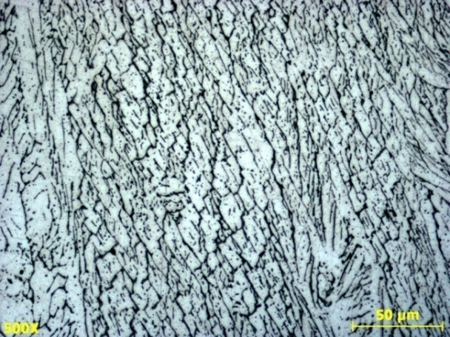

A próxima imagem retirada da raiz da solda, com aumento de 500 vezes, apresenta matriz austenítica, constituída de ferrita acicular (detalhe amarelo) e áreas de ferrita delta (detalhe vermelho). Apresentou uma boa fusão e estava isenta de descontinuidades, conforme figura 38:

Figura 38 - Raiz da solda.

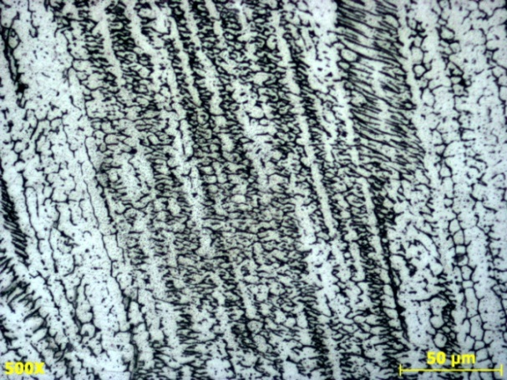

Observa-se a seguir, na figura 39, uma imagem da ZTA localizada próxima à raiz da solda, com aumento de 200x. A matriz é austenítica com áreas de ferrita delta e pontos isolados na linha de fusão com ferritaWidmanstatten (em destaque). Metal de base apresenta matriz austenítica, maclas de deformação e partículas de carbonetos dispersos na matriz.

Figura 39 - ZTA (Zona Termicamente Afetada) localizada na raiz da solda.

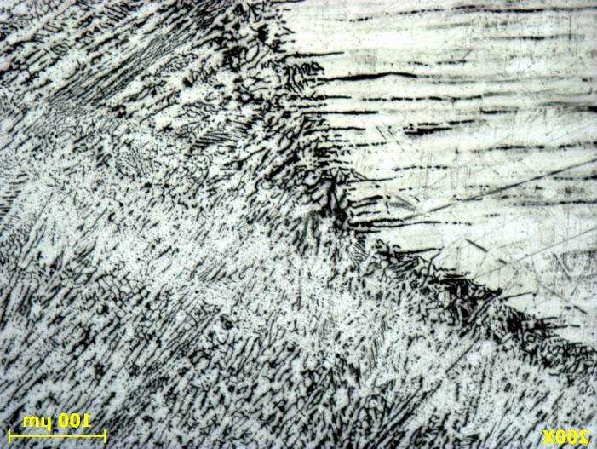

A seguir, pode-se observar, na figura 40, uma imagem com aumento de 200 vezes do metal de base. A matriz é austenítica com áreas de ferrita, maclas de deformação e partículas de carbonetos dispersos na matriz.

Figura 40 - Metal de base.

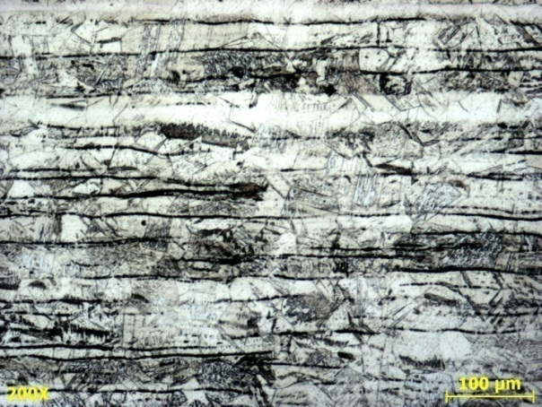

**4.5. Ensaio de Dobramento**

No Ensaio de Dobramento, foi possível analisar a ductilidade da junta soldada. Através de quatro corpos de prova submetidos ao dobramento conforme norma DIN EN ISO 15614.1:2008-09(E). O dobramento realizado foi o laterial, e apresenta como característica deformar lateralmente a junta soldada, tracionando simultaneamente a raiz e a face da solda.

Abaixo, na tabela 6, pode-se verificar os quatro corpos de prova ensaiados, as suas dimensões, o diâmetro do cutelo utilizado, e o resultado, onde todos se encontravam isentas de qualquer tipo de descontinuidade, o que resultou na aprovação do ensaio.

Tabela 6: Resultados do Ensaio de Dobramento.

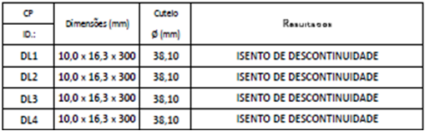

**4.6. Ensaio de Microdureza**

Neste trabalho, o ensaio de microdureza foi feito com o intuito de quantificar, analisar e comparar as características resistivas da soldagem realizada.

Analisando a figura 41 em conjunto com a tabela 7, pode-seobservar os resultados do relatório de dureza da junta soldada, e em quais regiões foram feitas as impressões no material e seus respectivos valores. Estão presentes também a norma e a escala de dureza utilizada. Estes são os resultados obtidos:

Figura 41: Perfil do Ensaio de Dureza. Norma Petrobrás N133 Rev. K.

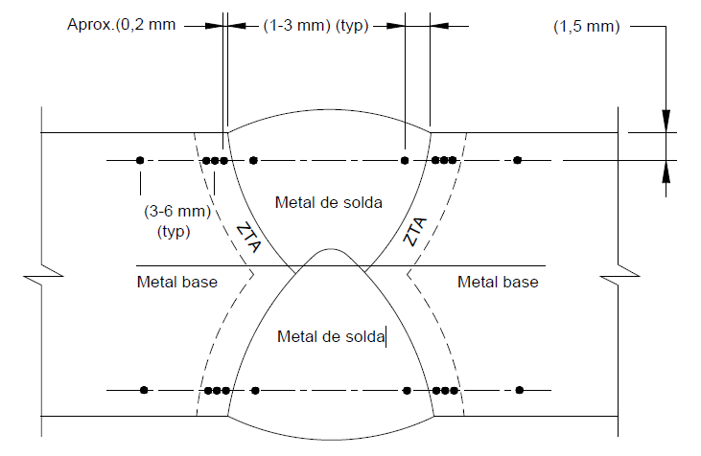

Tabela 7: Valores obtidos nas impressões realizadas.

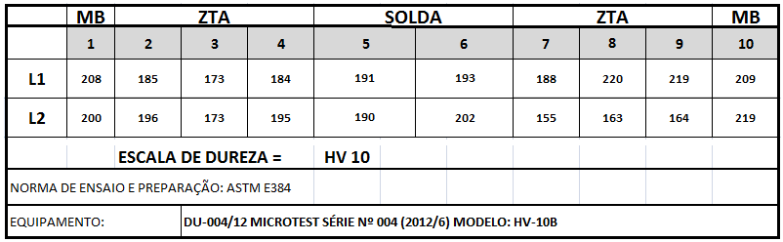

Com base nos valores obtidos, a junta foi considerada aprovada, por não apresentar uma grande disparidade entre os valores obtidos, e não houve também, nenhum valor de dureza considerado muito elevado, acima de 280 HV, para essa junta soldada.

**5. CONCLUSÃO**

Podemos concluir com o presente trabalho,a importância de se realizar a caracterização da soldagem de um determinado material. O controle dos parâmetros adotados na soldagem, sempre dentro da faixa especificada pelo fabricante, mostrou-se eficiente na soldagem do aço empregado, o AISI 304L, uma vez que, por se tratar de um aço de elevada complexidade (aço inoxidável austenítico), fez-se necessário a aplicação de uma série de controles, tornando-o bastante rigoroso.

Ainda analisando os resultados concluiu-se que em termos de dureza ficou dentro dos limites máximos e mínimos exigidos pela norma aplicável. A macrografia se mostrou homogênea e isenta de vazios. Já o ensaio de dobramento,mostrou-se isento de descontinuidades. As micrografias se mostraram com um elevado nível de detalhes, e pode-se visualizar diferentes pontos do material como o metal de base, solda, a ZTA, e até mesmo os pontos de intersecção dessas áreas.

Dos possíveis resultados críticos encontrados nos corpos de prova, pode-se destacar o fato de que, no ensaio de tração, a ruptura se deu no material de solda, o que é preocupante, dando margem para uma possível pesquisa, cuja finalidade seria determinar a causa desse efeito. Entretanto, com base na norma aplicável, o valor estava acima do limite de resistência mínimo exigido para esse material nessas condições, e foi aprovado pelo controle da qualidade, concluindo, com resultados satisfatórios a caracterização dessa soldagem.

**REFERÊNCIAS**

Chiaverini, Vicente. **Aços e Ferros Fundidos**. 7ª Ed. São Paulo: Associação Brasileira de Metalurgia e Materiais – ABM, 2005. 599 páginas.

Colpaert, H. **Metalografia dos Produtos Siderurgicos Comuns**. 4ª Ed. São Paulo: Editora Blücher, 2008. 672 páginas.

Chiaverini, Vicente. **Materiais de construção mecânica**. 2ª ed. São Paulo, SP, 1986.

Coutinho, C. B. Materias**Metálicos para Engenharia**. Belo Horizonte: FCO,1992, 405 páginas

Krauss, George. **Steels: Heat Treatment and Processing Principals**.1ªEd. Ohio: Editora ASM International, 1990. 497 páginas

Callister, William.**Ciência e Engenharia de Materiais Uma Introdução**. Rio de Janeiro, 7ª edição, 2008, 705 páginas

Okumura, T., Taniguchi, C. **Engenharia de Soldagem e Aplicações.** Editora LTC, Rio de Janeiro, 1992, 461 páginas.

**Apostila Eletrodos Inoxidáveis.** Disponível em: <www.esab.com.br/.../1901101rev0_ApostilaEletrodosInoxidaveis.pdf>- Acessado em 11/03/2012 às 18:50;

**Apostila Eletrodos Revestidos OK.** Disponível em: <www.esab.com.br/br/por/Instrucao/apostilas/upload/1901097rev0_ApostilaEletrodosRevestidos.pdf>- Acessado em 29/11/2013 às 12:28;

Colpaert,Hubertus. **Metalografia dos Produtos Siderúrgicos Comuns**. São Paulo, 2ª edição, Outubro 1965.

**Ensaio de dobramento.** Disponível em: http://www.cimm.com.br/portal/material_didatico/6588##. UhAxw5JQG41. Acessado em 11/01/2013 às 20:15

**Ensaio de dureza.** Disponível em: http://www.cimm.com.br/portal/material_didatico/6554. Acessado em: 11/01/2013 às 19:35

**Ensaio de impacto**. Disponível em: http://www.cimm.com.br/portal/material_didatico/6570##. UPOF2Sd9Le. Acessado em: 11/01/2013 às 19:55

**Ensaio de macrografia.** Disponível em: <http://www.eticalaboratorio.com.br/laboratorio-metalurgico/ensaios-metalograficos/ensaio-de-macrografia/> - Acessado em 24/12/2012 às 15:15

**Ensaio de micrografia**<http://www.eticalaboratorio.com.br/laboratorio-metalurgico/ensaios-metalograficos/ensaio-de-micrografia/> - Acessado em 24/12/2012 às 15:22

CONTEC – Comissão de Normalização Técnica - **Norma Técnica Petrobrás N-0133 Revisão K.** 08/2012. 102 Páginas.

Padilha, Angelo Fernando, Guedes, Luis Carlos. **Aços inoxidáveis austenítico: Microestrutura e propriedades.** Edição um. Editora: Hemus, 2004. 176 páginas.

Mello, Sidney. **Comportamento de materiais - Ensaio de tração**. 2012. Disponível em: http://www.sidneymelo.com.br/Discipl/Material/Aco-tracao.pdf. Acessado em: 26/07/2013 às 22:28

Spim, Amauri Garcias Jaime Alvares. Santos, Carlos Alexandre dos.**Ensaios dos Materiais.**Campinas, SP. Editora LTC–1999. 247 páginas.

Mendes. Cássio Patrick Nunes et al. **Análise do ensaio de microdureza nas juntas soldadas pelos processos SMAW e FCAW.** 61ª Reunião Anual da SBPC. Disponível em: http://www.sbpcnet.org.br/livro/61ra/resumos/resumos/5694.htm. Acessado em: 11/01/2013 às 21:05

Modenesi, Paulo José. Bracarense, Alexandre Queiroz. **Soldagem Fundamentos e Tecnologia.** Editora: UFMG. Belo Horizonte: 2005.

Souza, Sérgio Augusto de. **Ensaios mecânicos de materiais metálicos. Fundamentos Teóricos e Práticos.** 5º Edição.Editora: Blucher.1982, 10º Reimpressão, 2009. 286 páginas.

Silva, André Luiz V. da Costa, Mei, Paulo Roberto. **Aços e ligas especiais.** 3ª ed. Revista. São Paulo: Editora Blucher, 2010. 646 páginas;

Souza, Sérgio Augusto de. **Ensaios mecânicos de materiais metálicos.** 5ª Edição. São Paulo: Editora Blucher. 1982.

Zaiden, Antônio Ricardo&Pettersen, Luis Paulo. **Ensaios Mecânicos de Metais**. Universidade federal de Uberlândia faculdade de engenharia mecânica graduação em engenharia mecânica. Uberlândia, Abril de 2010.

Wainer, Emílio. Brandi Sérgio Duarte. Mello, Fábio Décourt Homem de. **SoldagemProcessos e Metalurgia.** Editora: EdgardBlücher. São Paulo, 1992.

ASME Boiler and Pressure Vessel Committee on Welding and Brazing – **ASME Boiler and Pressure Vessel Code – ASME IX –** New York, USA.2010 Edition.324 páginas.

Standard Test Methods and Definitions for Mechanical Testing of Steel Products - **American Society for Testing and Materials – ASTM SA-370.** 2010 Edition. 49 páginas.

**ANEXO 1**

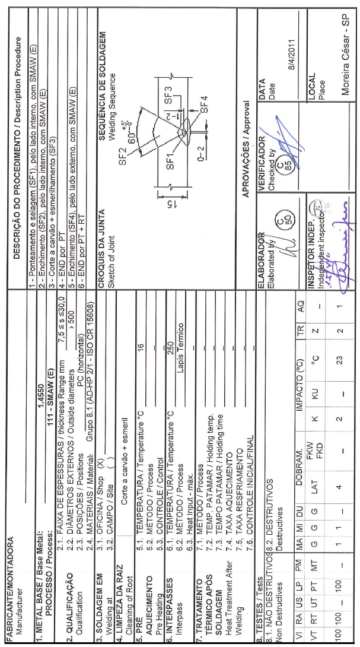

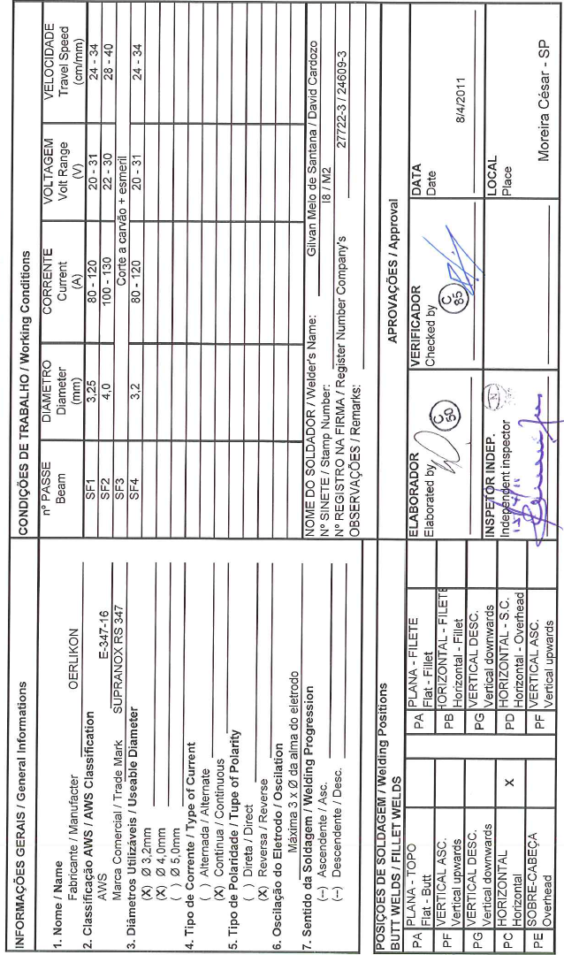

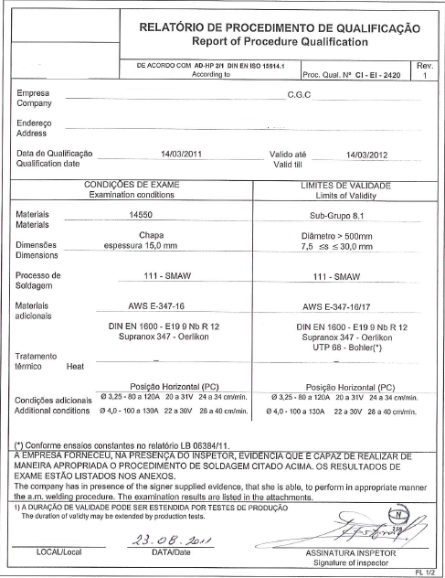

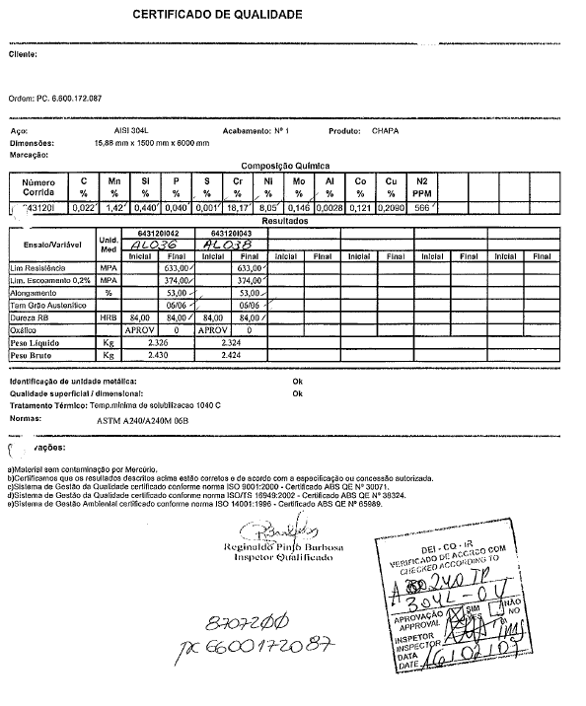**ANEXO2**

**ANEXO3**

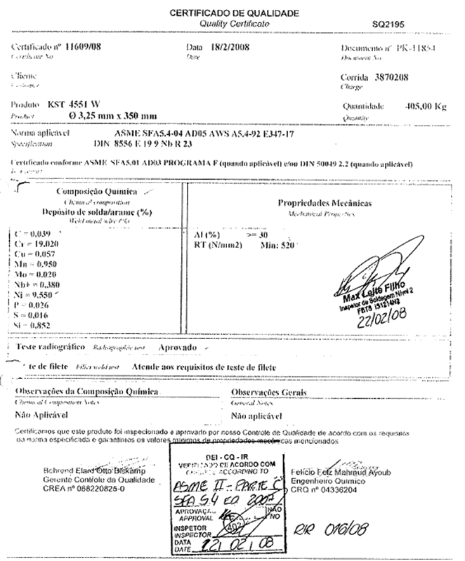

**APÊNDICE A**

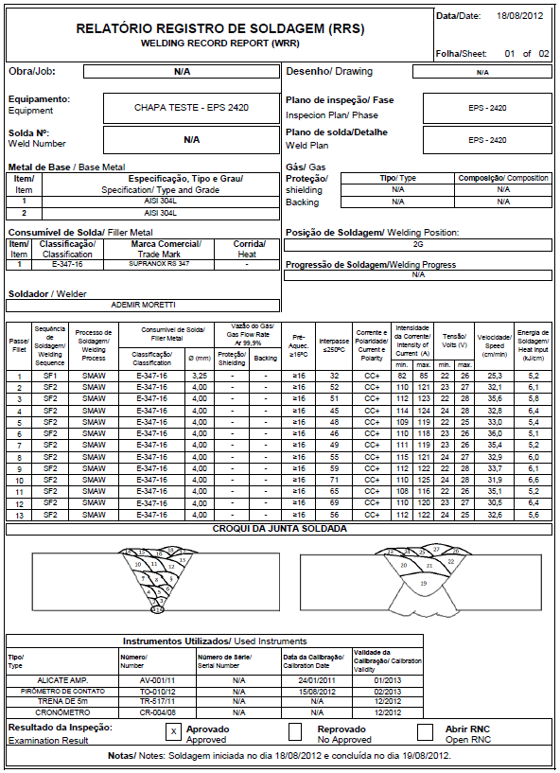

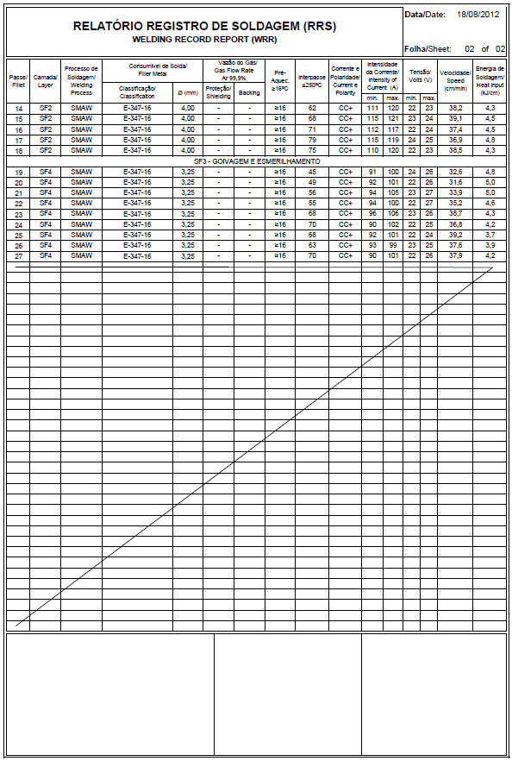

**APÊNDICE B**



